# Access. Лабораторная работа № 1.

# Тема: Создание таблиц в режиме конструктора. Создание форм. Сортировка и отбор данных.

1. Откройте **Access**, создайте **новую** базу данных, сохраните в своей папке с именем **Student.** Изучите **окно базы данных**, найдите вкладки объектов, ознакомьтесь с формой представления данных и панелью инструментов.

**Методические указания:**

Откройте Аccess, нажмите на Пустая база данных рабочего стола и щелкните по кнопке Создать.

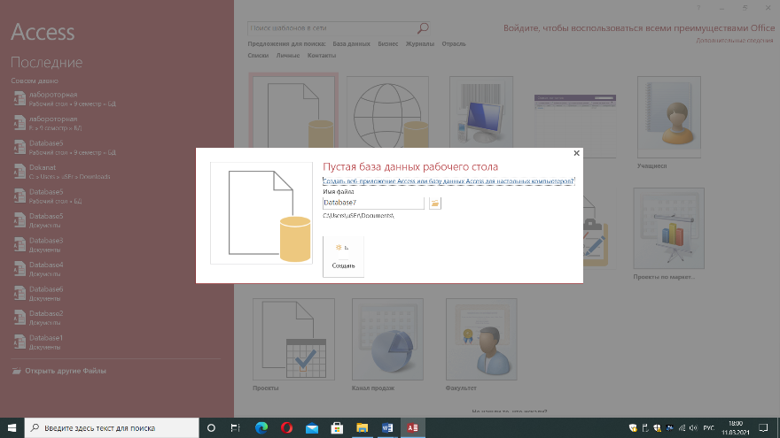

Создание базы данных

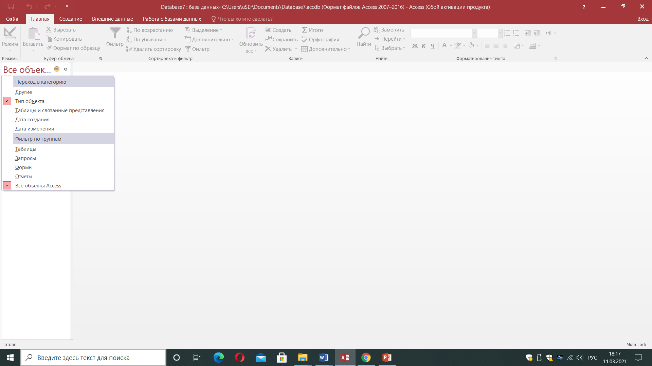

Вкладка объектов

К объектам базы данных Access относятся:

1. Таблицы – предназначены для упорядоченного хранения данных.
2. Запросы – предназначены для поиска, извлечения данных и выполнения вычислений.
3. Формы – предназначены для удобного просмотра, изменения и добавления данных в таблицах.
4. Отчеты – используются для анализа и печати данных.
5. Страницы доступа к данным – предназначены для просмотра, ввода,
6. обновления и анализа данных через сеть или из любого места компьютера.
7. Макросы – используются для выполнения часто встречающегося набора макрокоманд, осуществляющих обработку данных.
8. Модули – предназначены для описания инструкций и процедур на языке VBA.
9. **Создание таблиц:**

Таблицы можно создавать в конструкторе, режиме таблиц, в мастере.

**В режиме конструктора** создайте макет таблицы, содержащей следующие поля:

Таблица 1

|  |  |  |  |  |  |  |  |
| --- | --- | --- | --- | --- | --- | --- | --- |
| Код студента | Фамилия | Имя | Группа | Адрес | Телефон | Фото | Примечания |
|  |  |  |  |  |  |  |  |

Имена полей задайте такие же, как в таблице 1.

Свойства полей:

**Код студента:** *тип* ***счетчик****, подпись поля - №, индексированное, без повторений.*

**Фамилия:** *тип* ***текстовый***, *размер поля 50, обязательное, без пустых строк, индексированное.*

**Имя:** *тип* ***текстовый***, *размер поля 25, обязательное, без пустых строк.*

**Группа:** *тип* ***текстовый****, размер поля 7, подпись № Группы, маска ввода КОМ-999, обязательное, без пустых строк, индексированное.*

**Адрес:** *тип* ***текстовый***, *размер поля 200, не обязательное, не индексированное.*

**Телефон:** *тип* ***текстовый***, *размер поля 8, маска ввода 99-99-99, не обязательное, не индексированное.*

**Фото:** *тип* ***OLE – объект.***

**Примечания:** *тип* ***memo.***

Закройте таблицу, присвойте имя **Студенты**.

**Методические указания:**

Используйте кнопку «Конструктор таблиц» на вкладке «Создание».

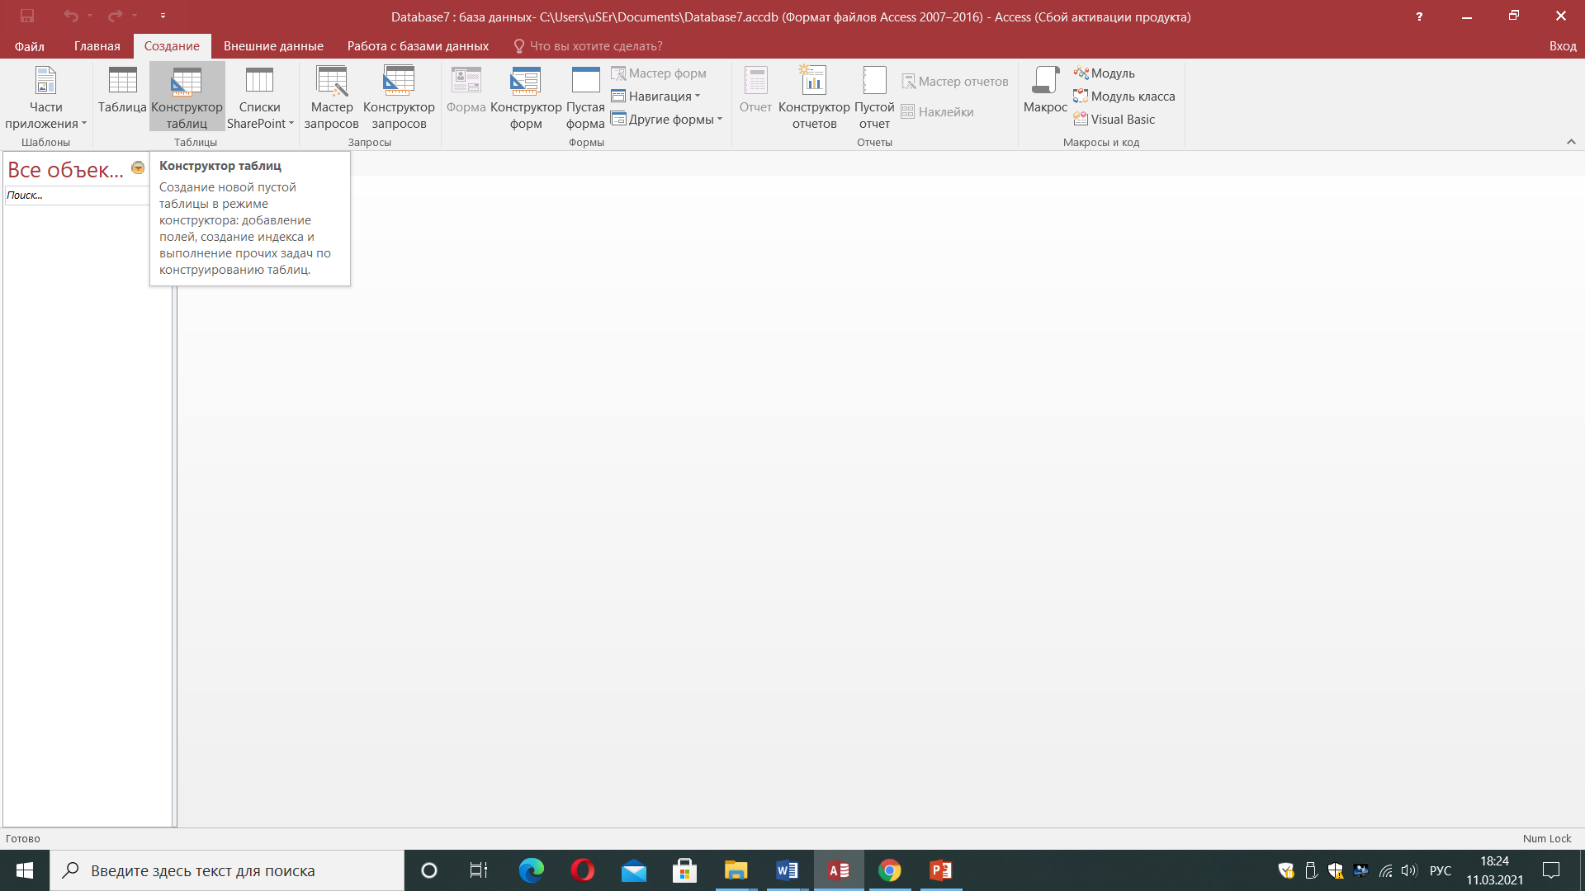

После появится пустая таблица.

Сохраните таблицу, нажав на значок Сохранение, введите название таблицы Студенты.

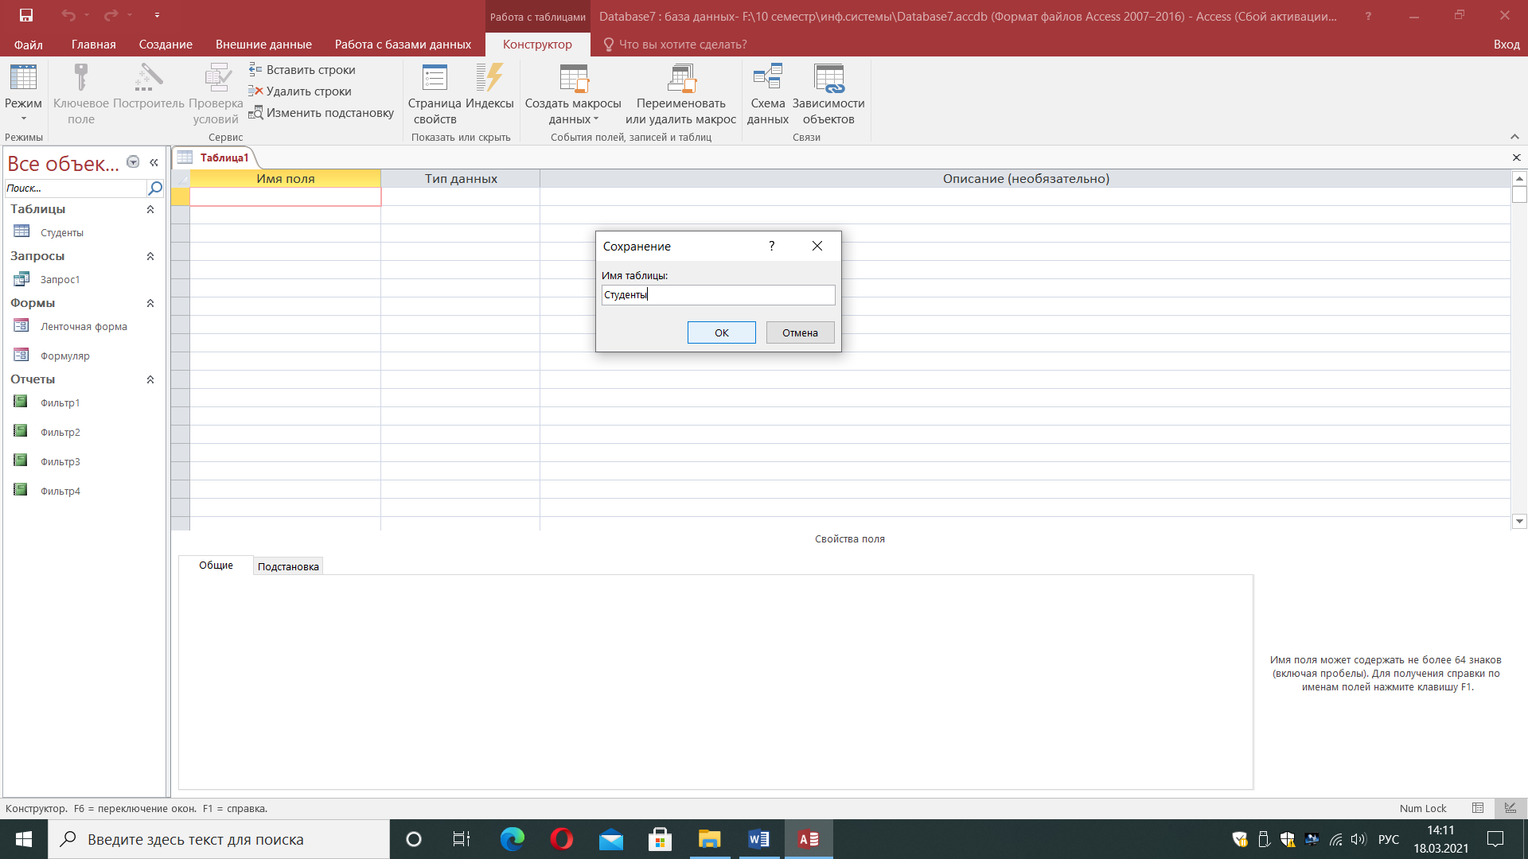

В таблице необходимо указать имя поля и тип данных соответствующего поля.

Например, для представленной выше таблицы Имя поля – Код студента, Тип данных – Счетчик.

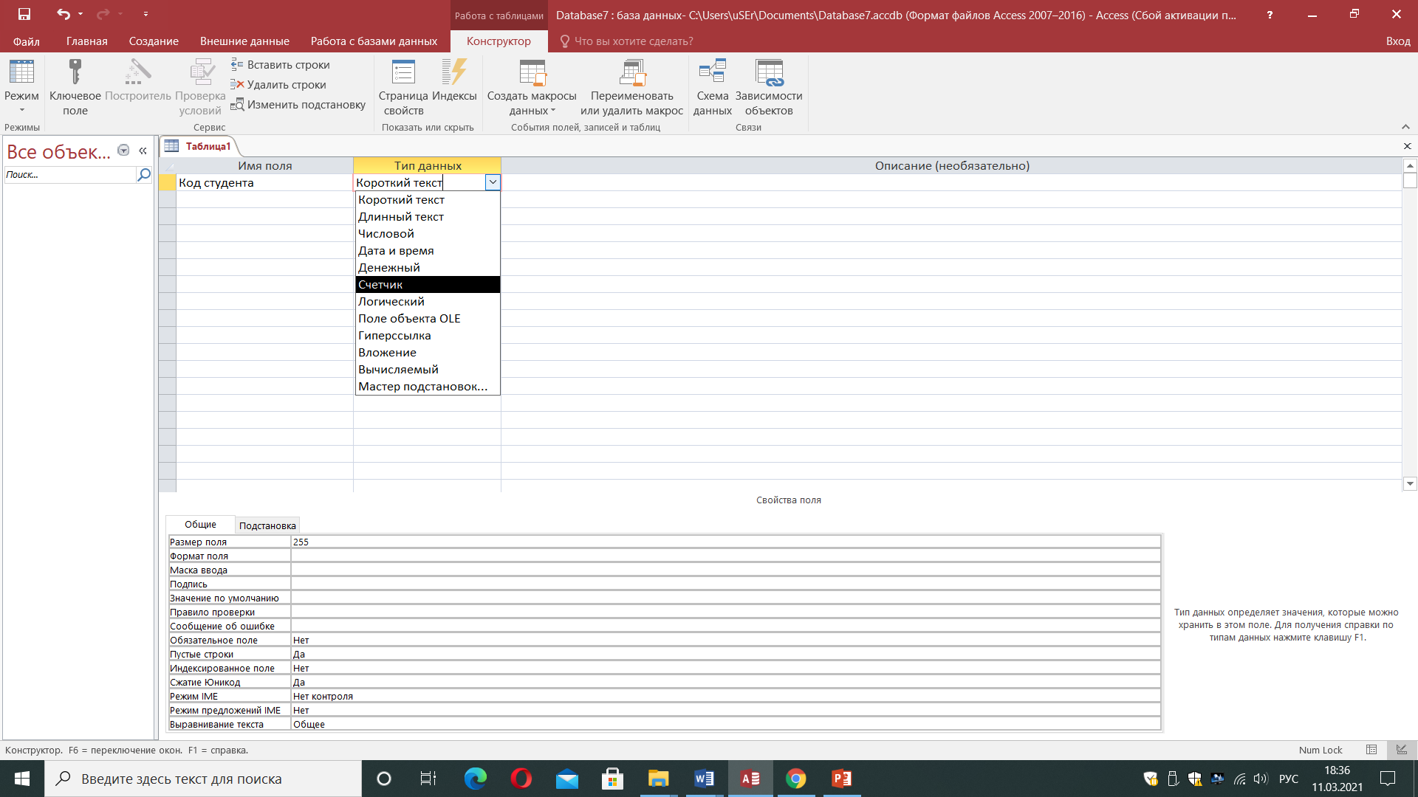

На панели Общие выбрать соответственно для данного поля характеристики подпись поля - №, индексированное, без повторений.

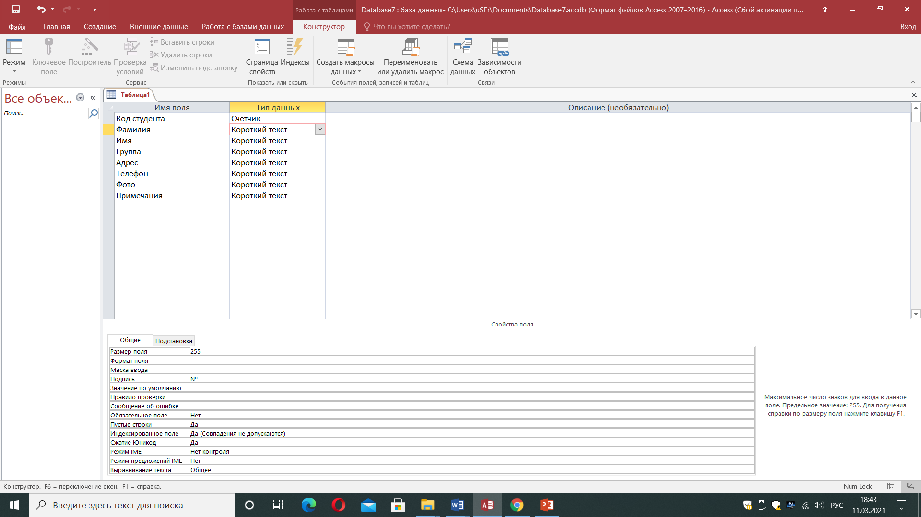

Действуя аналогично, создаем следующее поле Фамилия.

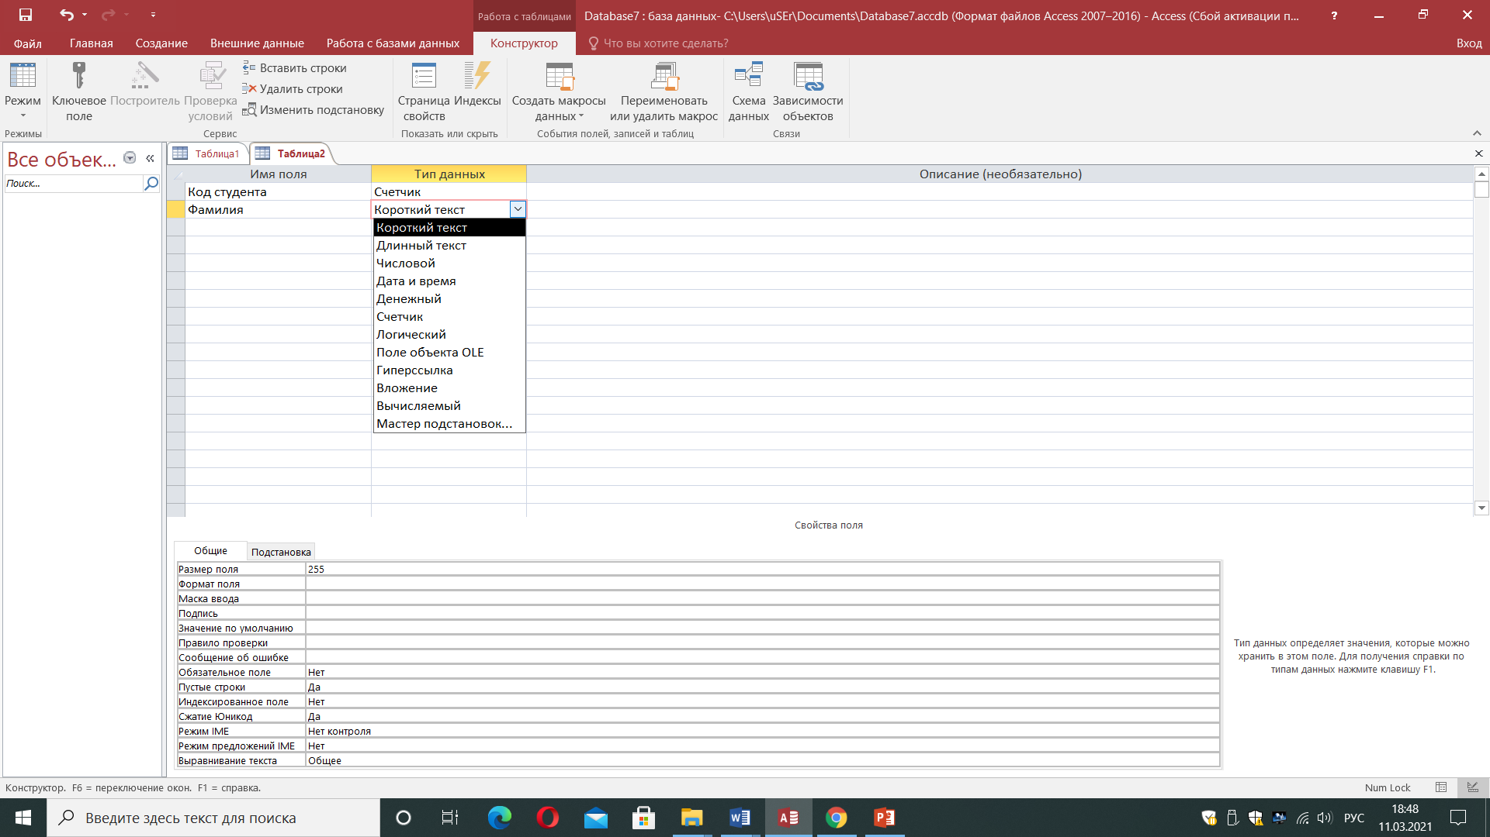

И выбираем соответствующие данному полю характеристики: размер поля 50, обязательное, без пустых строк, индексированное.

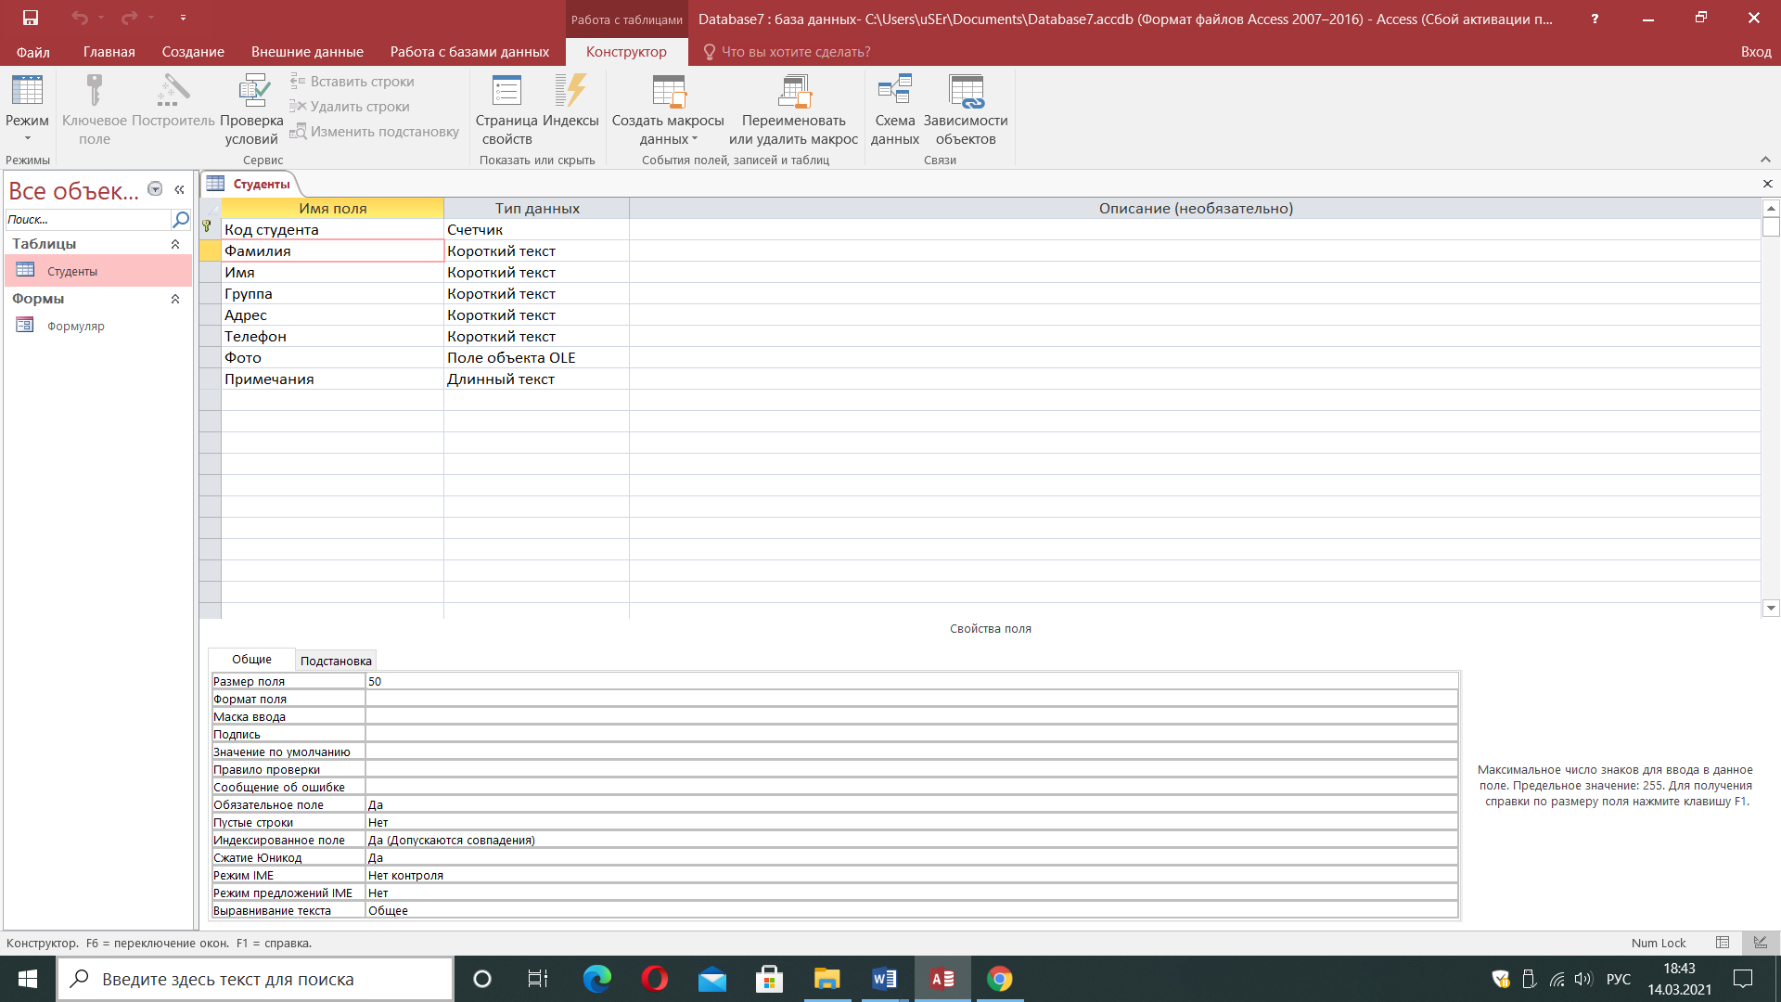

Далее также вводятся оставшиеся поля- их имя, тип и характеристики.

В результате работы получится следующая таблица.

(в Access 2016 тип поля memo - это длинный текст)

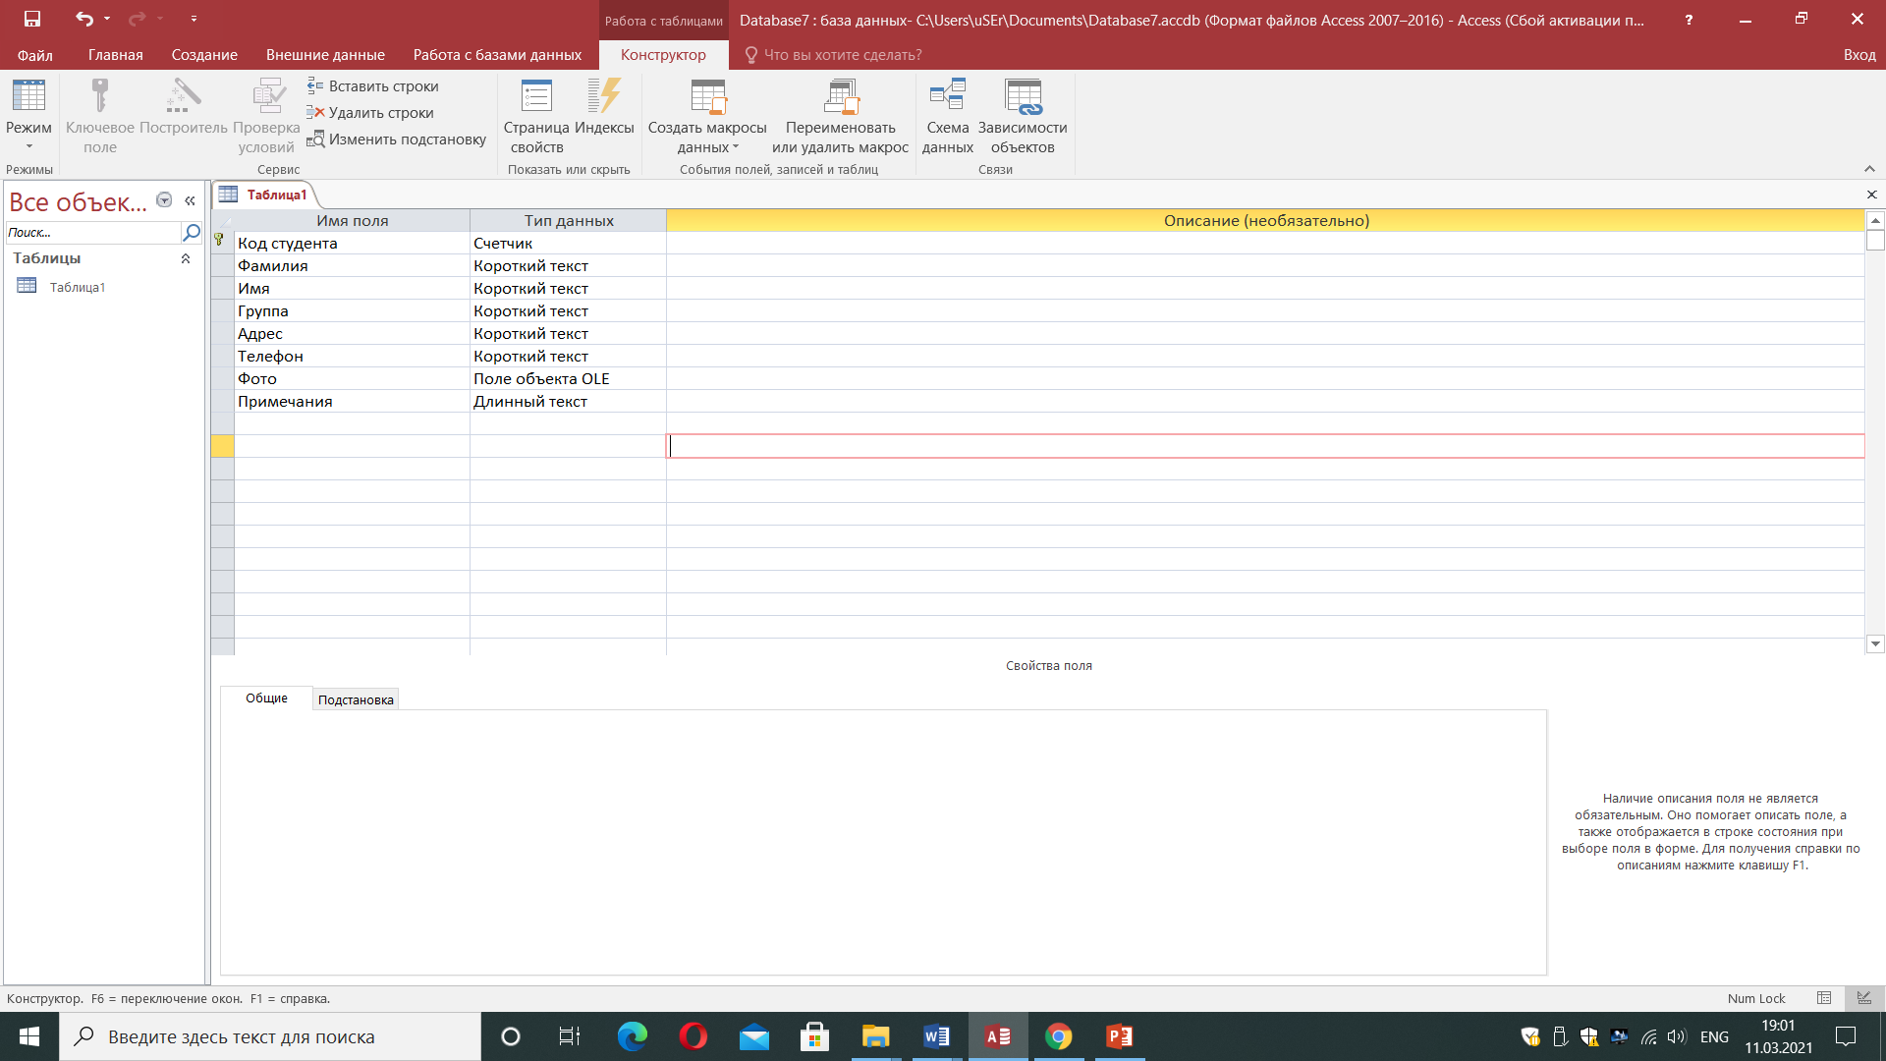

Если необходимо переименовать раннее сохраненную таблицу, то для того, чтобы это сделать необходимо закрыть таблицу, нажать на таблицу и выбрать соответствующее действие.

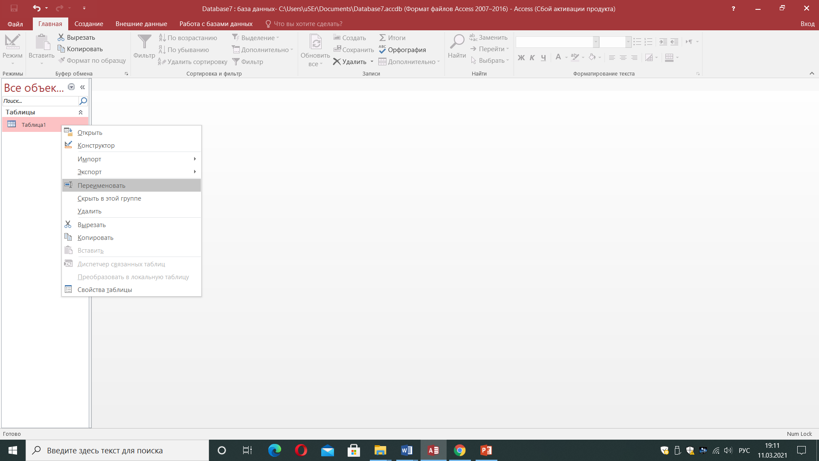

1. Для ввода данных в таблицу создайте **автоформу** **в столбец** с именем **Формуляр**. Она отображает все поля таблицы. Обратите внимание, как используются подписи полей. Откройте форму и введите 10-12 записей, проверяя правильность описания полей. В данных должны быть повторения фамилий, номеров групп (используйте три номера группы). Для ввода фото используйте вставку объекта из **Clip Gallery.** Если необходимо сделать исправления, откройте **таблицу в режиме конструктора** и внесите необходимые изменения в макет таблицы.

**Методические указания:**

Формы можно создавать с помощью конструктора или с помощью мастера форм. Воспользуемся мастером создания форм. Вызвать мастер создания форм можно на вкладке «Создание», кнопка «Мастер форм».

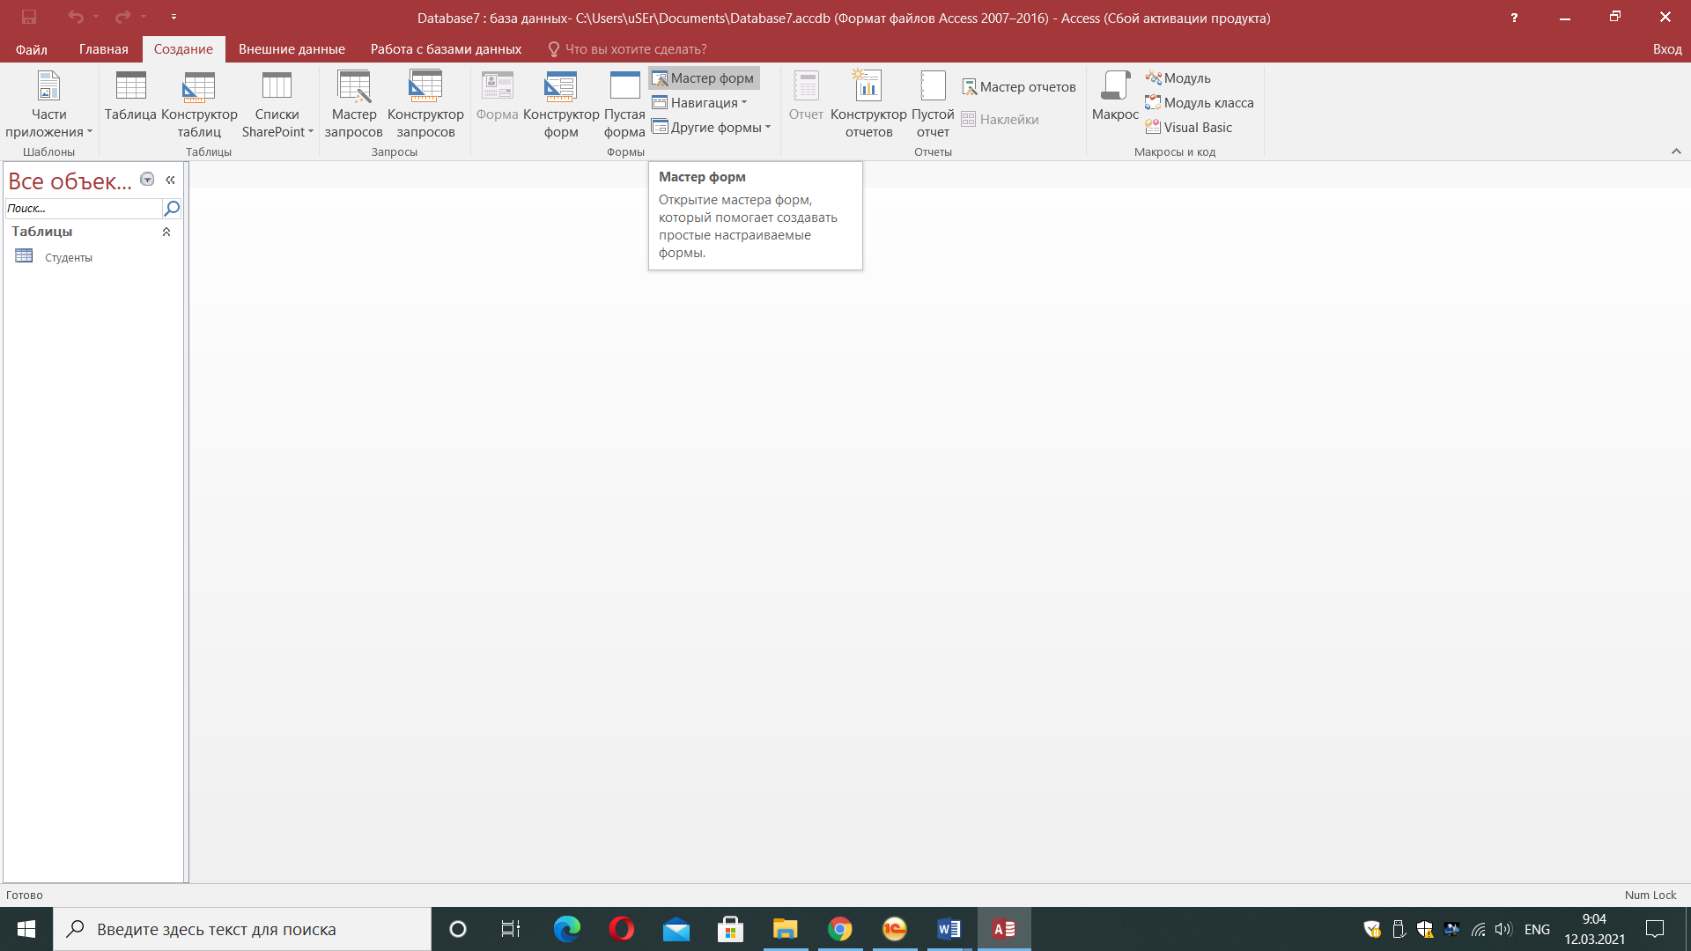

Далее нужно выбрать поля для таблицы. Выберем все поля таблицы Студенты, нажав на двойную стрелочку.

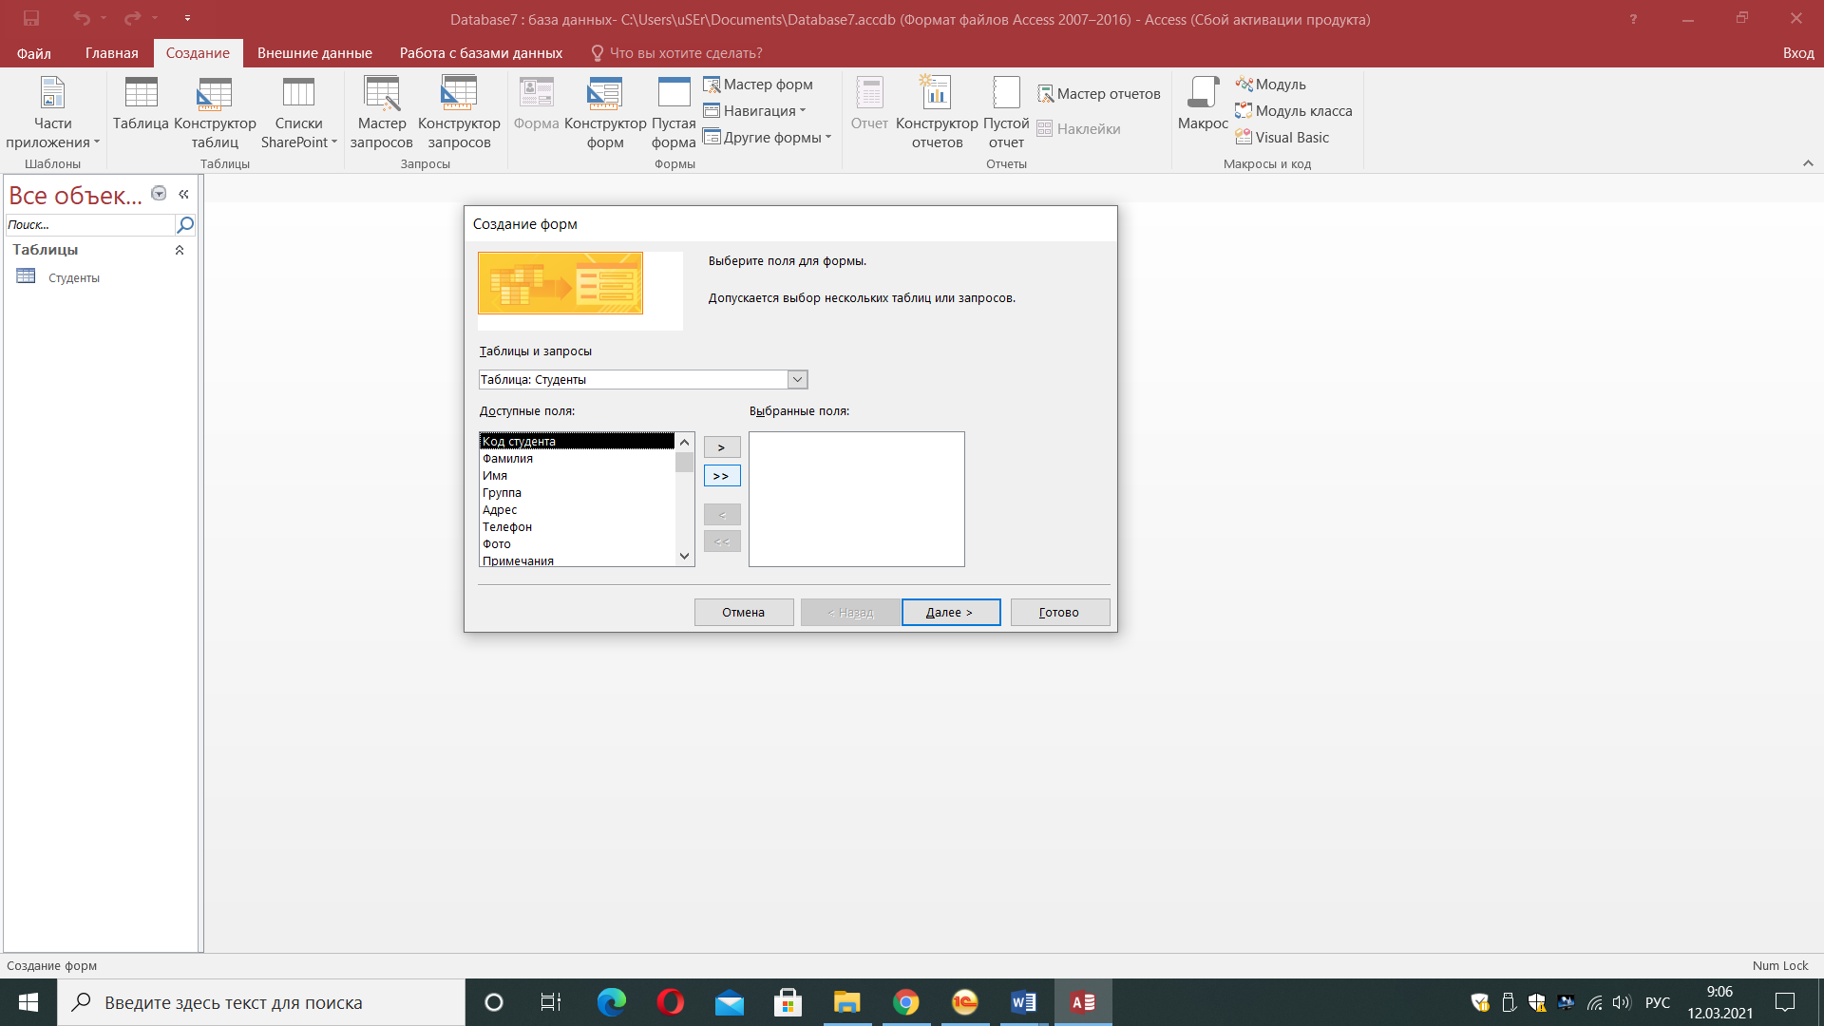 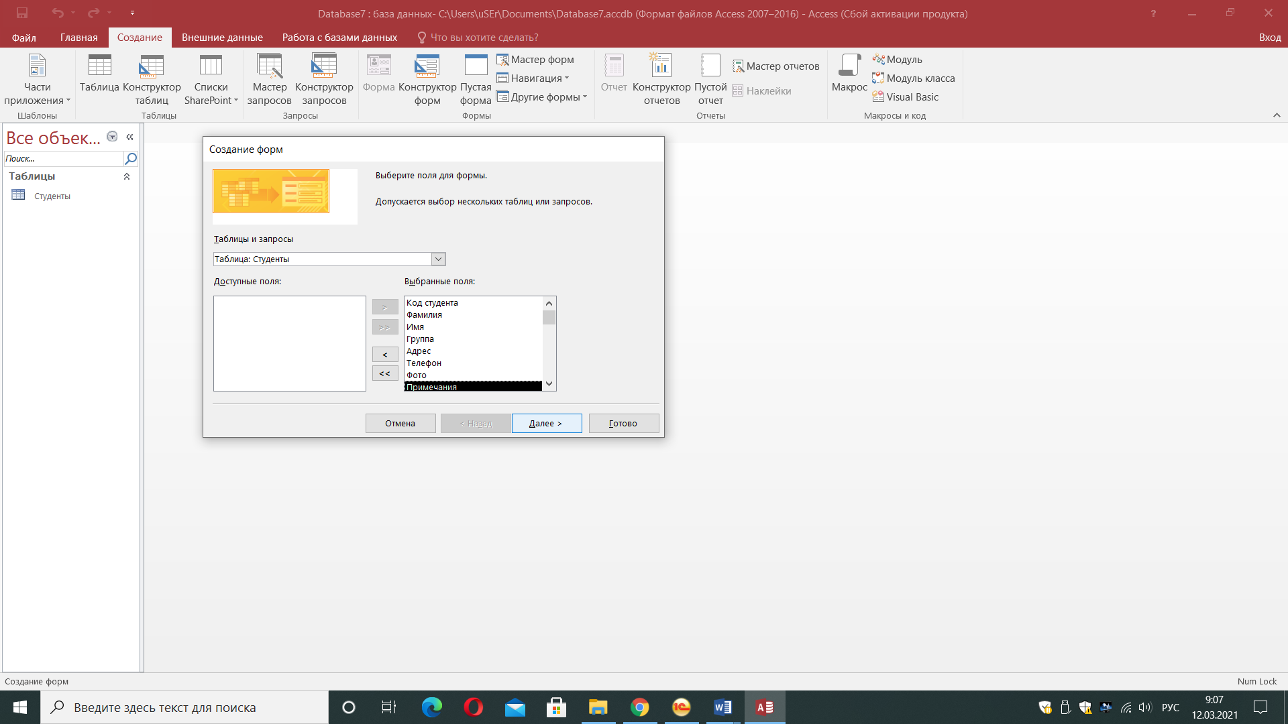

Далее выбираем Внешний вид формы-в один столбец (стоит по умолчанию).

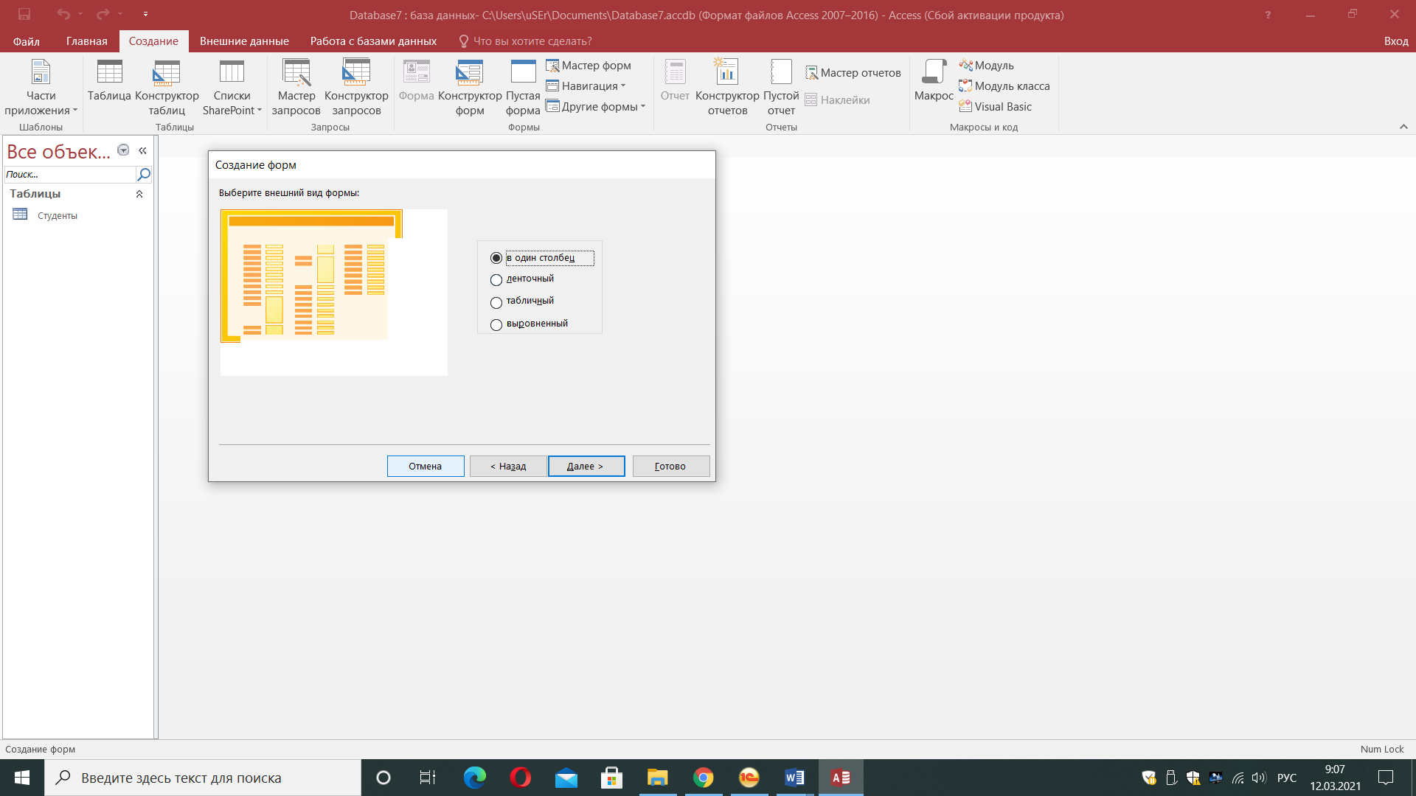

Задаем имя формы – Формуляр. И нажимаем Готово.

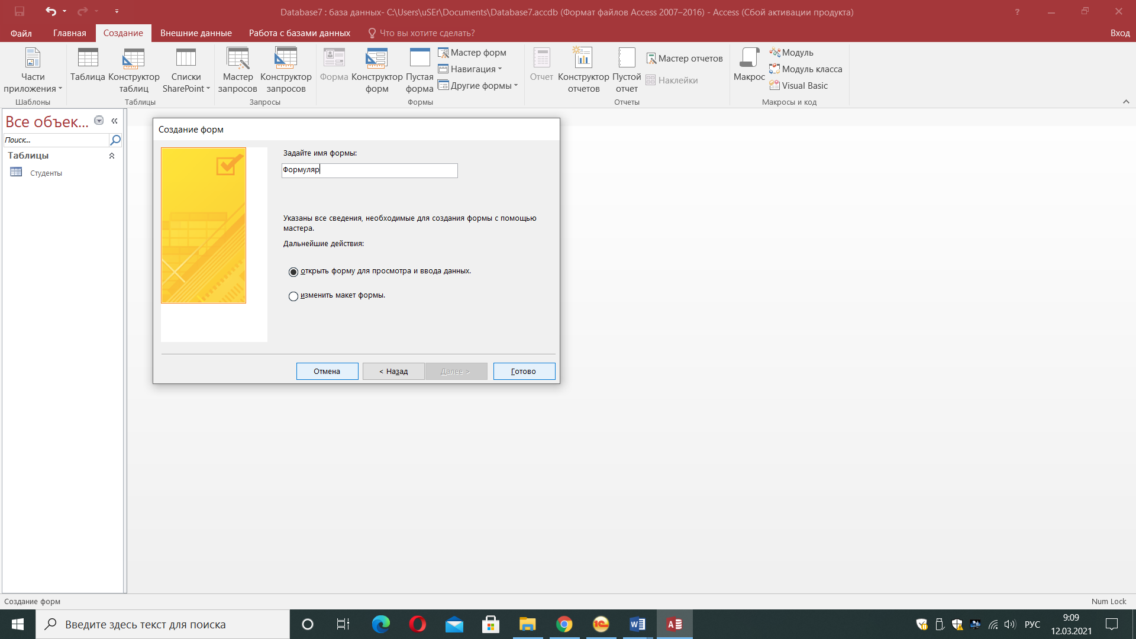

Далее заполняем пустые поля и вводим 10-12 записей, проверяя правильность описания полей.

Например:

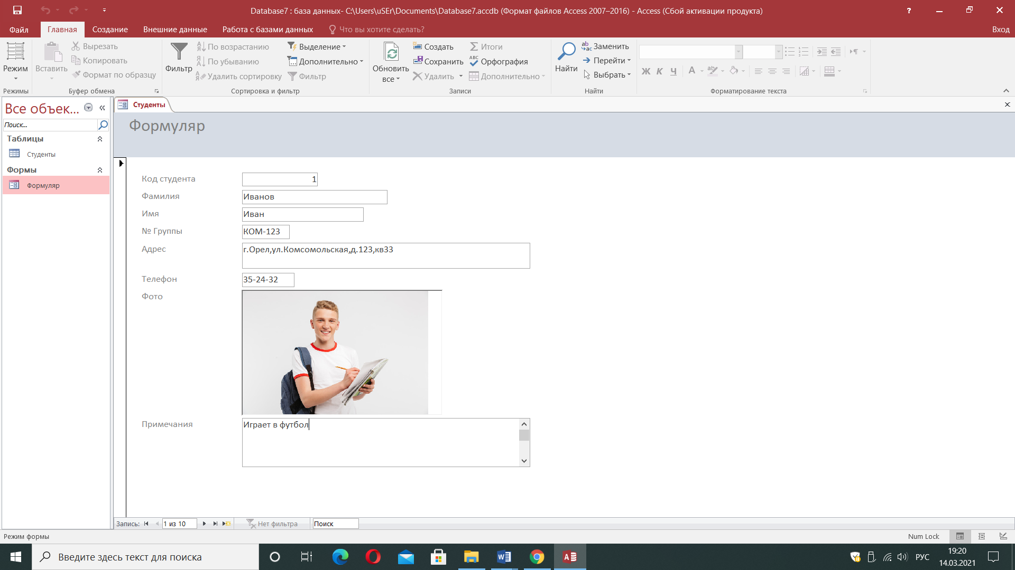

(Для того, чтобы фото отображалось в поле можно либо скопировать изображение из Интернета, либо из папки и вставить непосредственно в поле.)

1. Войдите в **режим конструктора форм**. Отредактируйте формуляр: текстовые поля расположены в столбце слева один под другим, фотографию и примечания поместите справа один под другим. Уменьшите размер полей фотографии и примечаний, а также измените в макете формы свойство рамки объекта «Установка размеров» на значение *«По размеру рамки»*. Окно свойства вызывается нажатием правой кнопки мыши на активном элементе формы.

**Методические указания:**

Откройте форму. Нажмите в правом нижнем углу значок 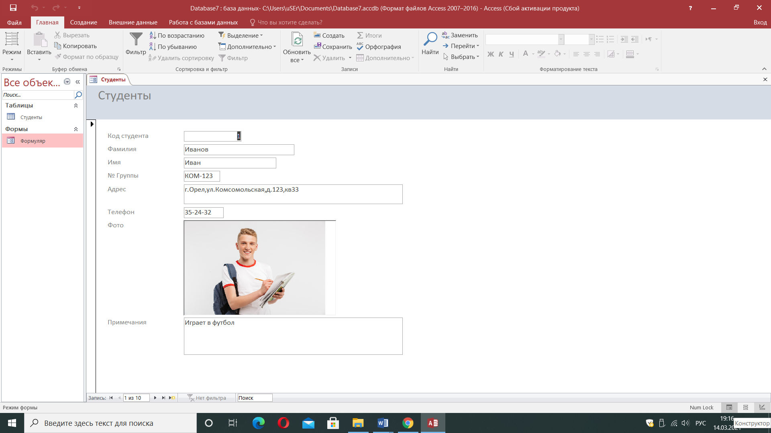 (конструктор форм). Нажмите на поле, которое нужно переместить, в нашем случае это поле фото и перетащите вправо. Проделайте такую же операцию с полем примечание. Размер полей можно менять с помощью мыши, предварительно нажав на само поле.

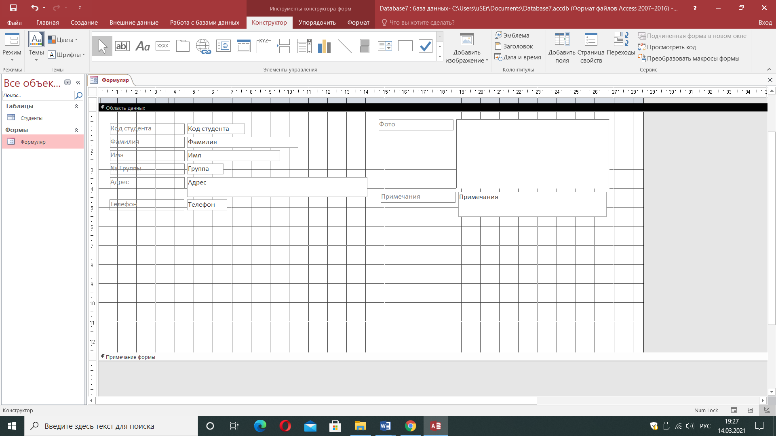

Также в правом нижнем углу, посередине расположен значок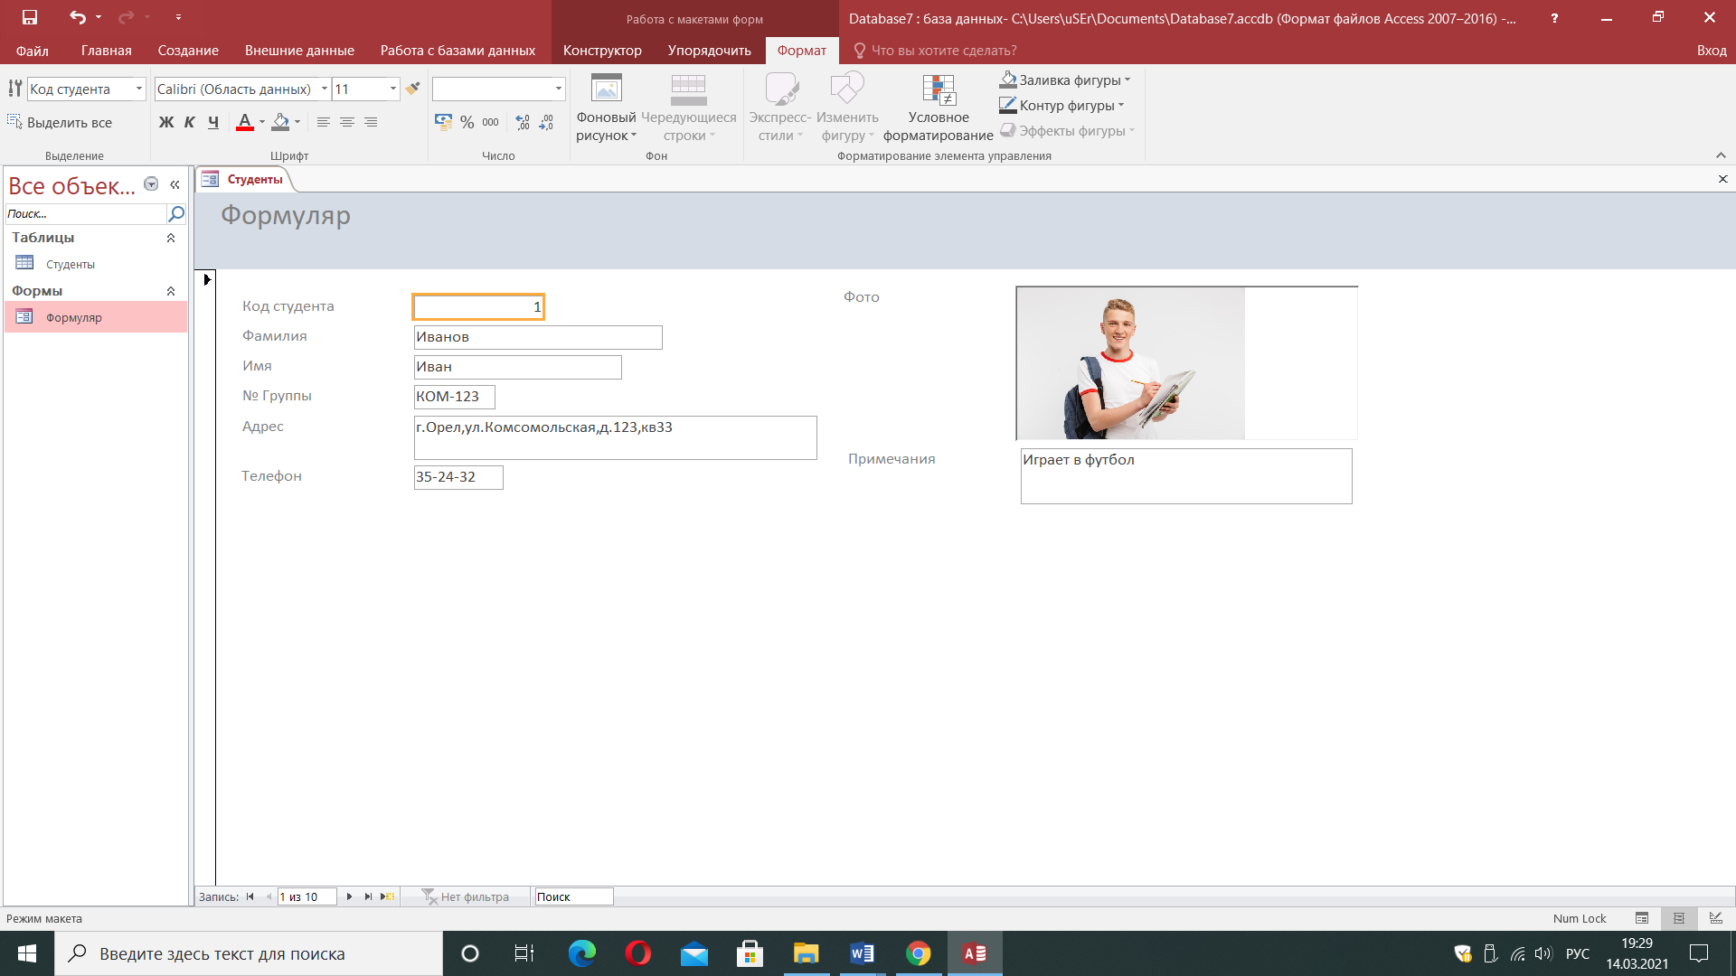 -мастер форм. Нажмите на него.

Затем нажмите правой кнопкой мыши на поле с фотографией и в открывшемся меню выберете пункт Свойства. Справа откроется Окно свойств. В пункте «Установка размеров» выберете значение «По размеру рамки».

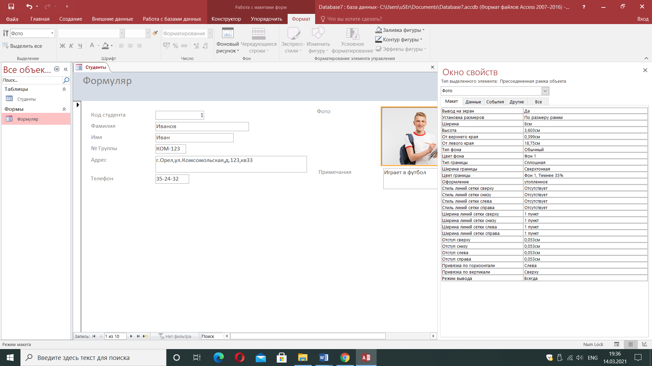

1. Для просмотра записей таблицы создайте с использованием **мастера форм** ленточную форму, не включая в нее фотографии и примечания. Задайте имя **Ленточная форма.**

**Методические указания:**

Также, как и в пункте 3 для создания формы нажмите на вкладке «Создание» кнопку «Мастер форм». В открывшемся окне нажмите на кнопку 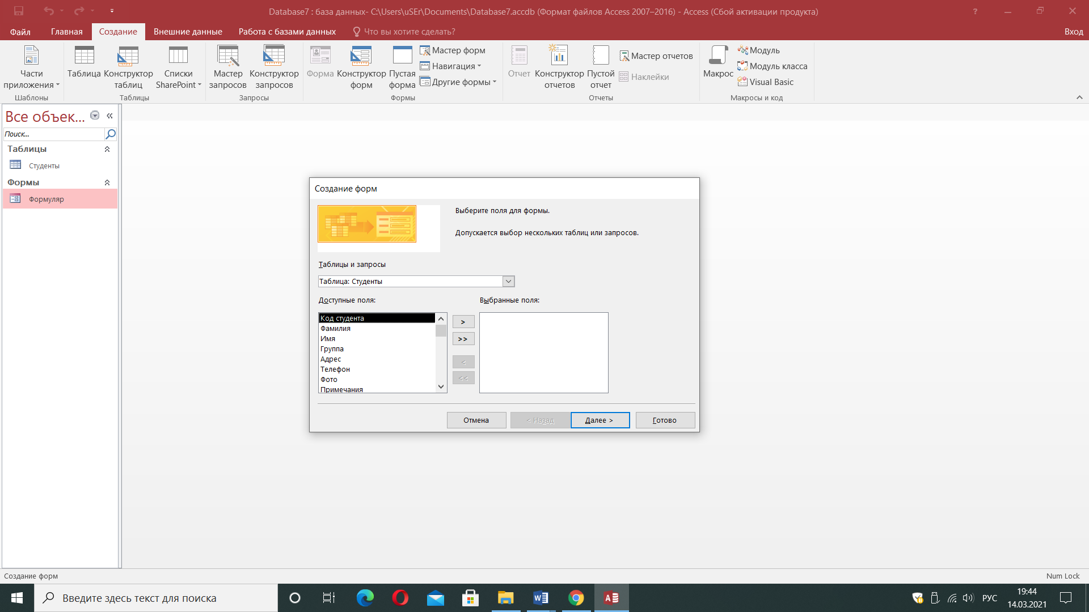 . Эта кнопка позволяем выбрать необходимые поля, которые будут указаны в форме. Нам необходимо перетащить все, кроме поля Фото и Примечание. В результате получится следующее.

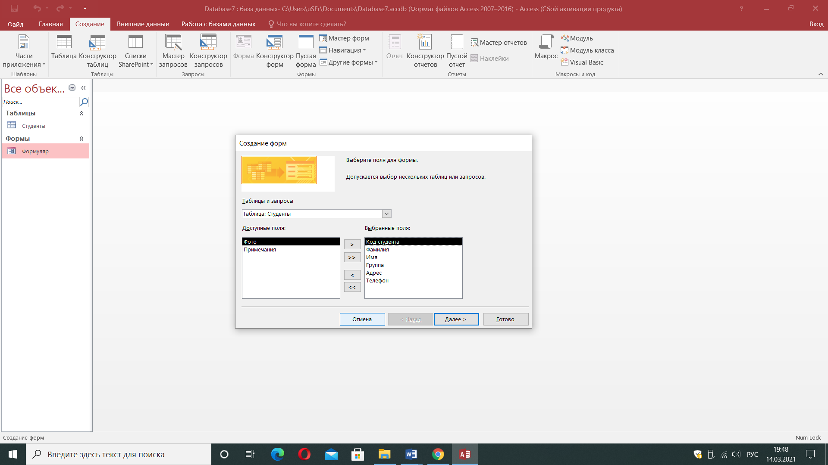

Далее выбираем Внешний вид формы-Ленточный. Далее в окне задайте имя формы – Ленточная форма.

1. Выполните в этой форме операции, характерные для баз данных.

А). **Сортировка записей** выполняется по значению одного поля, активного в данный момент.

Выполните сортировку записей:

* по фамилиям,
* по номерам групп,
* по номерам телефонов.

**Методические указания:**

Нажмите на столбец с фамилиями. Выберите в пункте Сортировка и Фильтр пункт По возрастанию. Таким образом, фамилии отсортируются по алфавиту. Например,

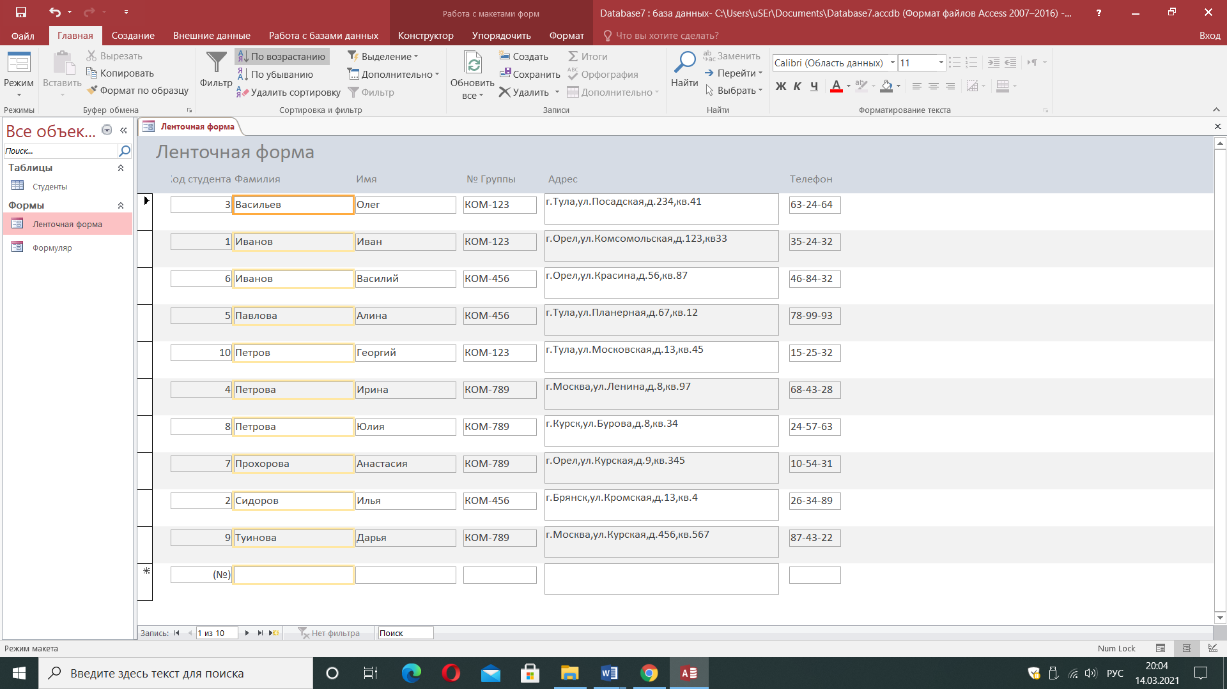

Аналогично выберите столбец с номерами групп и нажмите в пункте Сортировка и Фильтр пункт По возрастанию. Пример:

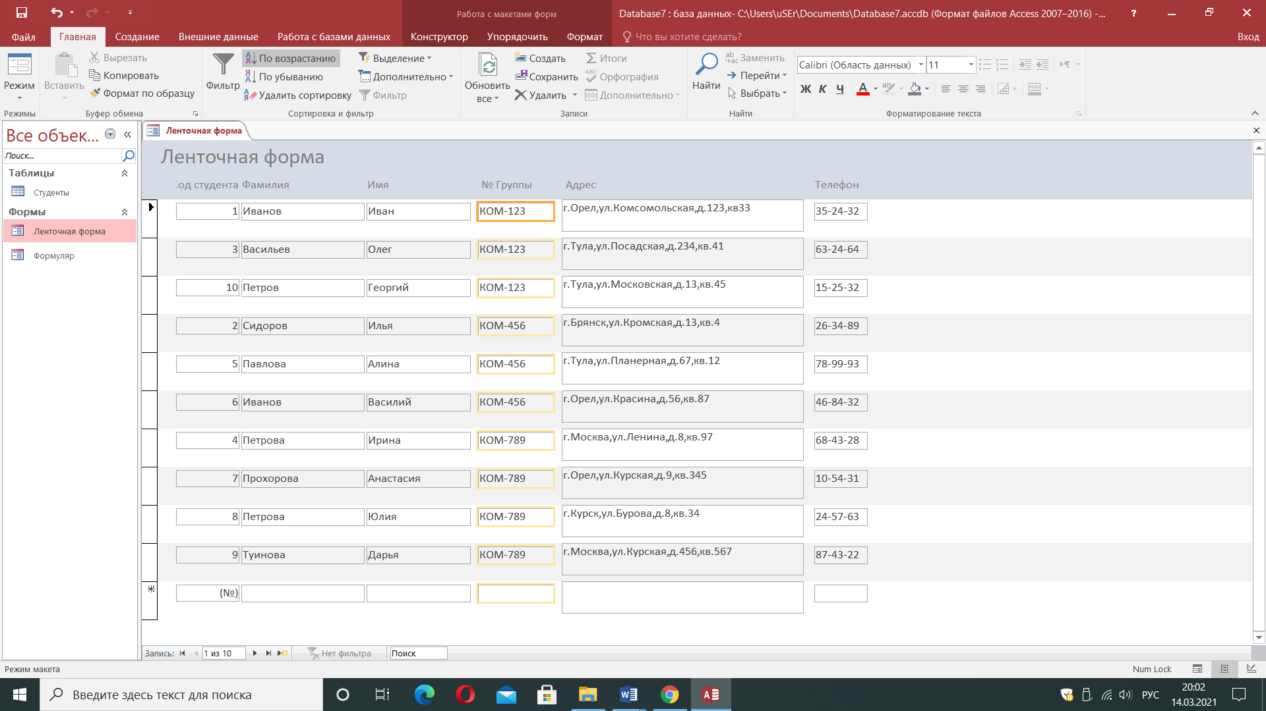

Также аналогично и с номерами телефонов.

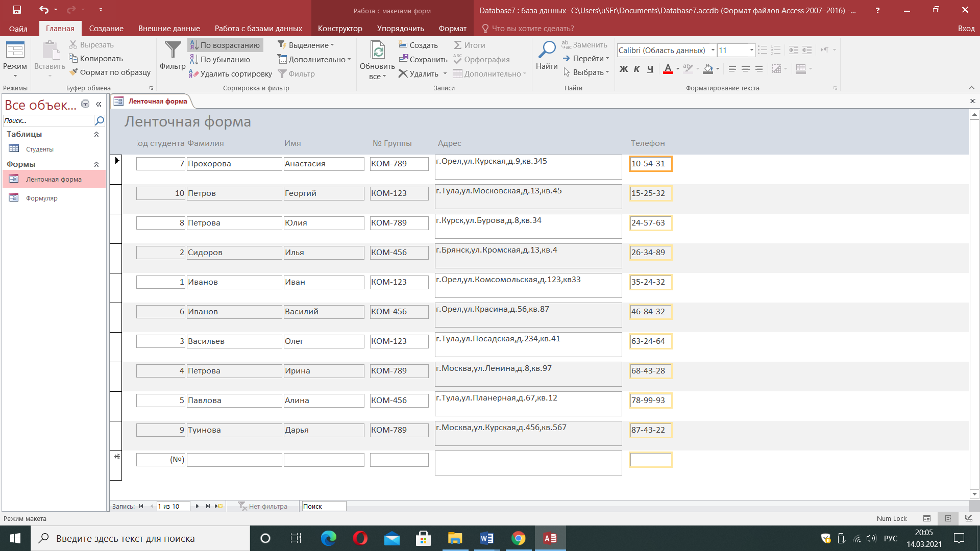

Б). **Отбор записей** выполняется с использованием **фильтров**. Чтобы задать условия отбора, используется кнопка . Чтобы выполнить отбор или отменить условия отбора, используется кнопка . В бланке отбора можно задать условия, выполняемые одновременно (задаются в одной строке бланка) или условия, выполняемые порознь (задаются через закладку «**Или**»). Условия отбора могут быть выбраны из списка или записаны в виде отношений или логических выражений.

Выполните последовательно отбор:

* Всех студентов, учащихся в одной группе (например, 364).
* Всех студентов, учащихся в двух каких-нибудь группах (например, 364 **Или** 365).
* Студента, например, Петрова, учащегося в указанной группе.
* Всех студентов, фамилии которых начинаются на букву «А» или «Б».Используется маска *,например А* **Или** Б*.

**Методические указания:**

Выберите необходимый столбец, в нашем случае это Номер группы, нажмите на значок Фильтр в пункте Сортировка и фильтр. И отметьте галочкой необходимую группу, например,123 и нажмите ОК.

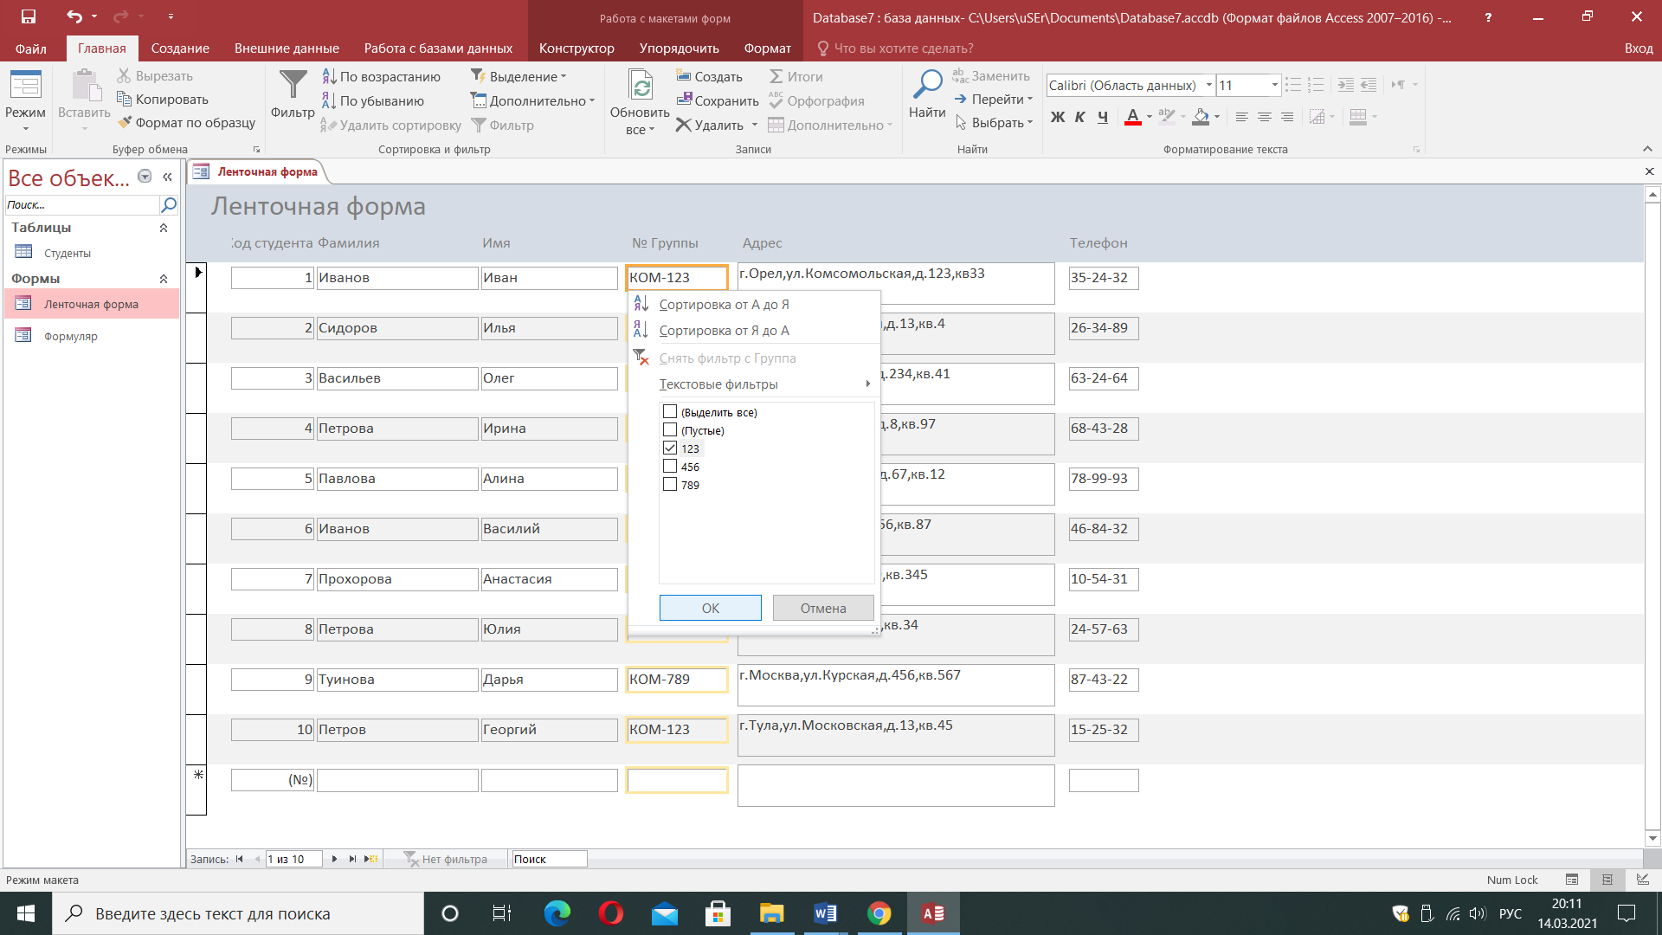

В результате останутся данные всех студентов, учащихся в группе 123.

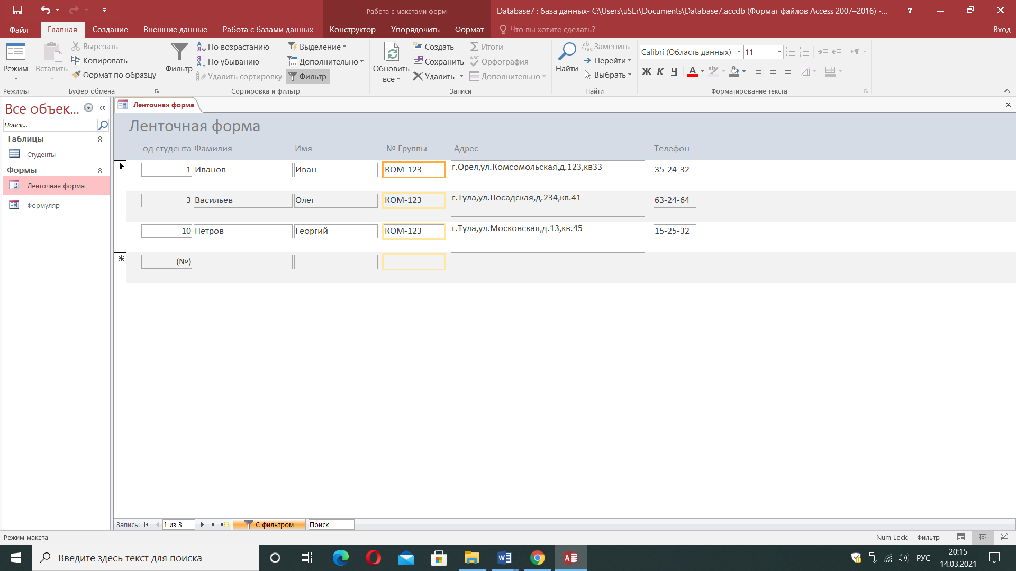

Далее действуем аналогично, только в открывшемся окне ставим галочки напротив групп 123 и 789.

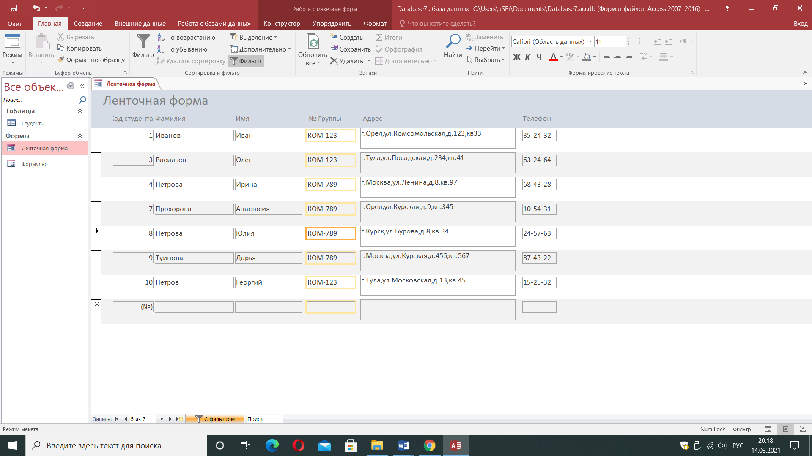

Чтобы выбрать определенного студента из группы, необходимо выделить столбец с фамилиями и поставить галочку напротив фамилии с нужным нам студентом. В нашем случае это Петров.

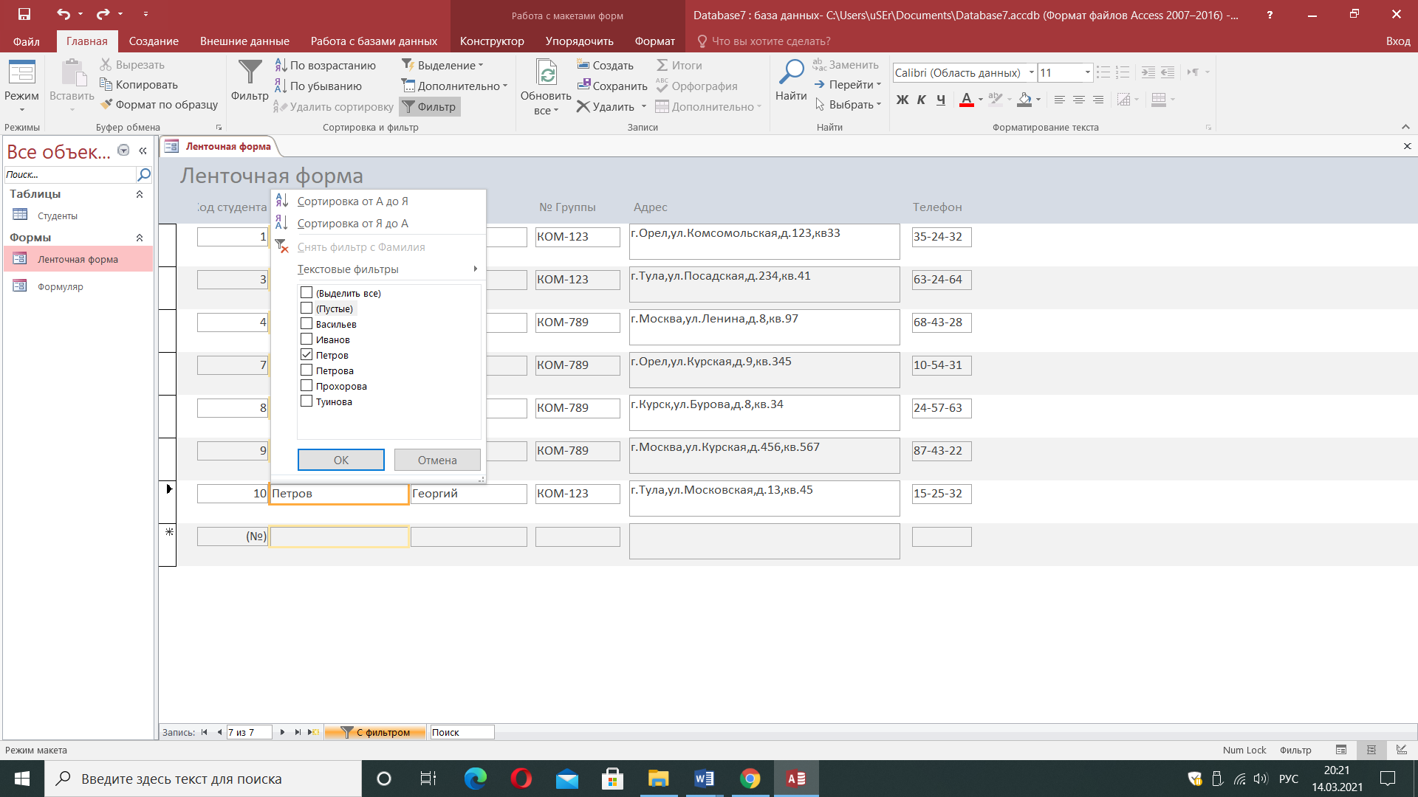

В результат получится следующее:

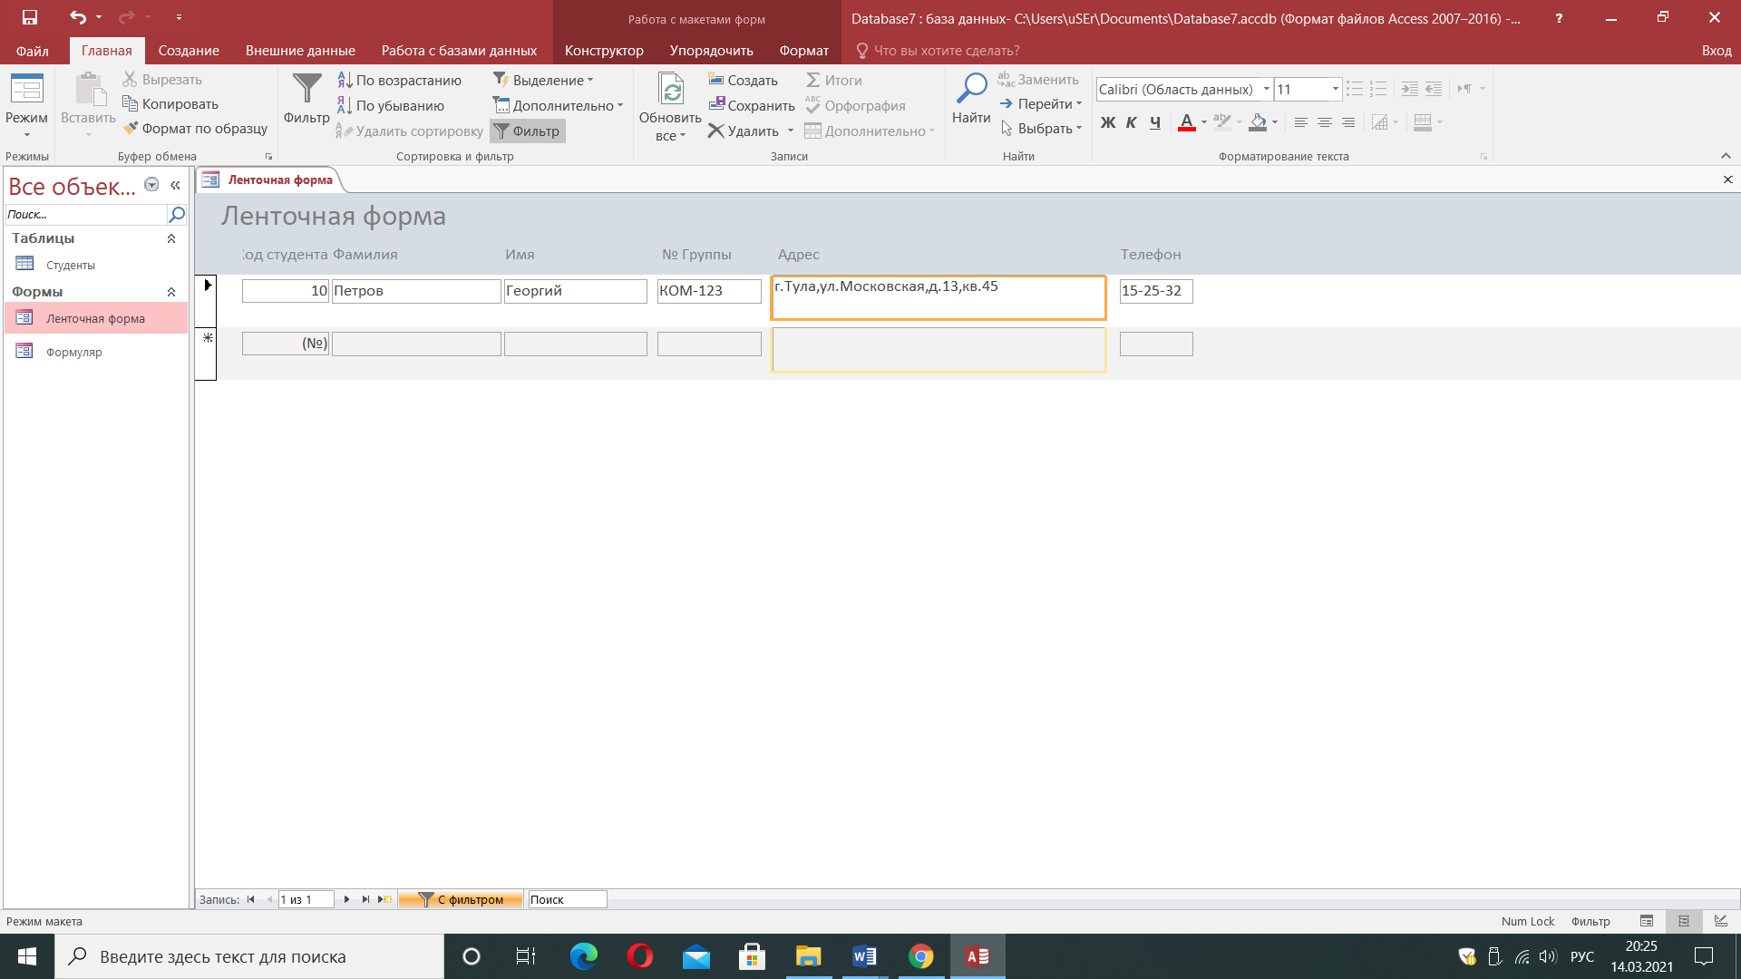

1 способ. Нажимаем в пункте Фильтр и Сортировка, пункт Дополнительно и выбираем Фильтр по форме. В пустом поле с фамилией вводим И* Or П*

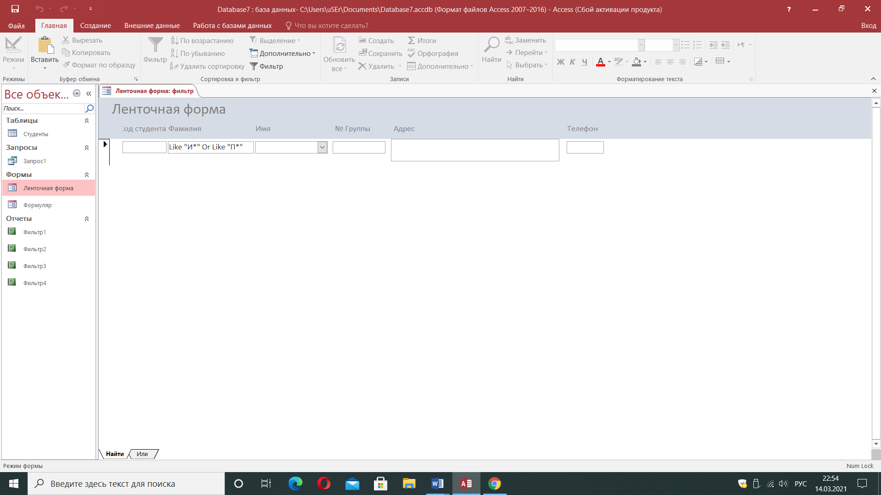

и нажимаем Фильтр.

2 способ. Выбираем столбец с фамилиями и нажимаем правой кнопокой мыши на поле. В открывшемся меню выбираем Текстовые фильтры Начинается с и в открывшемся окошке вводим

И* Or П*

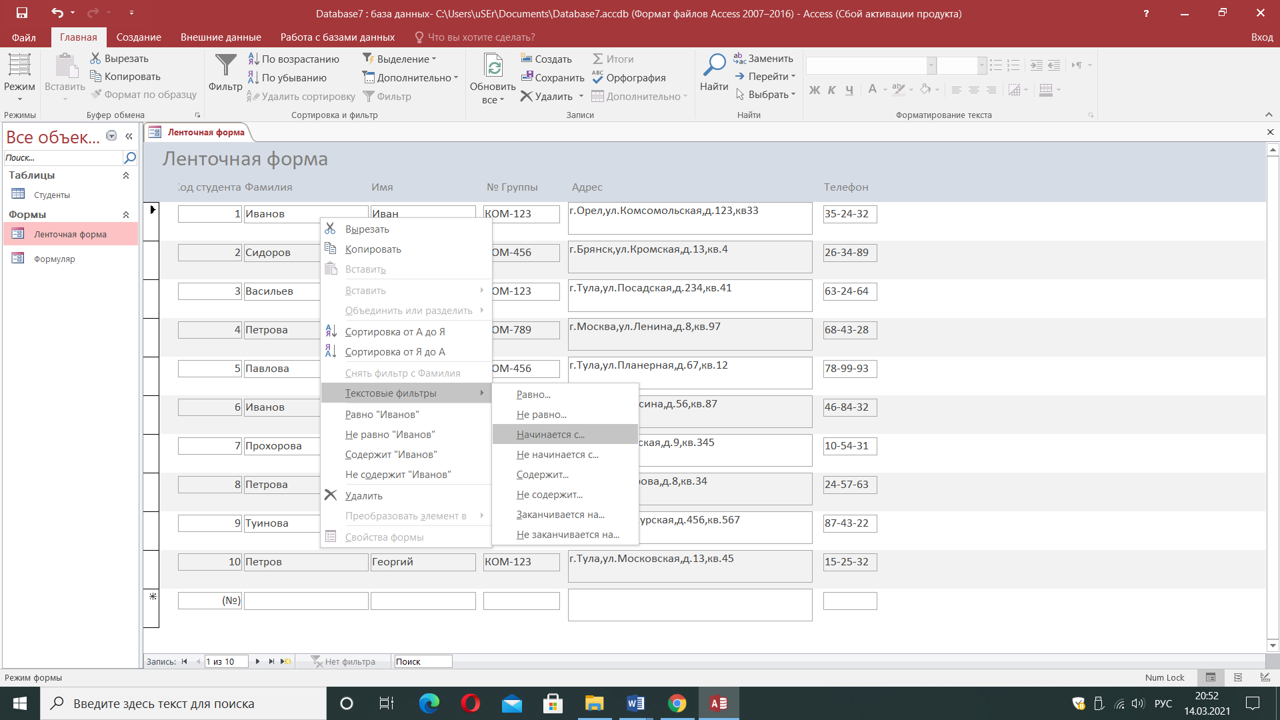

Результат следующий:

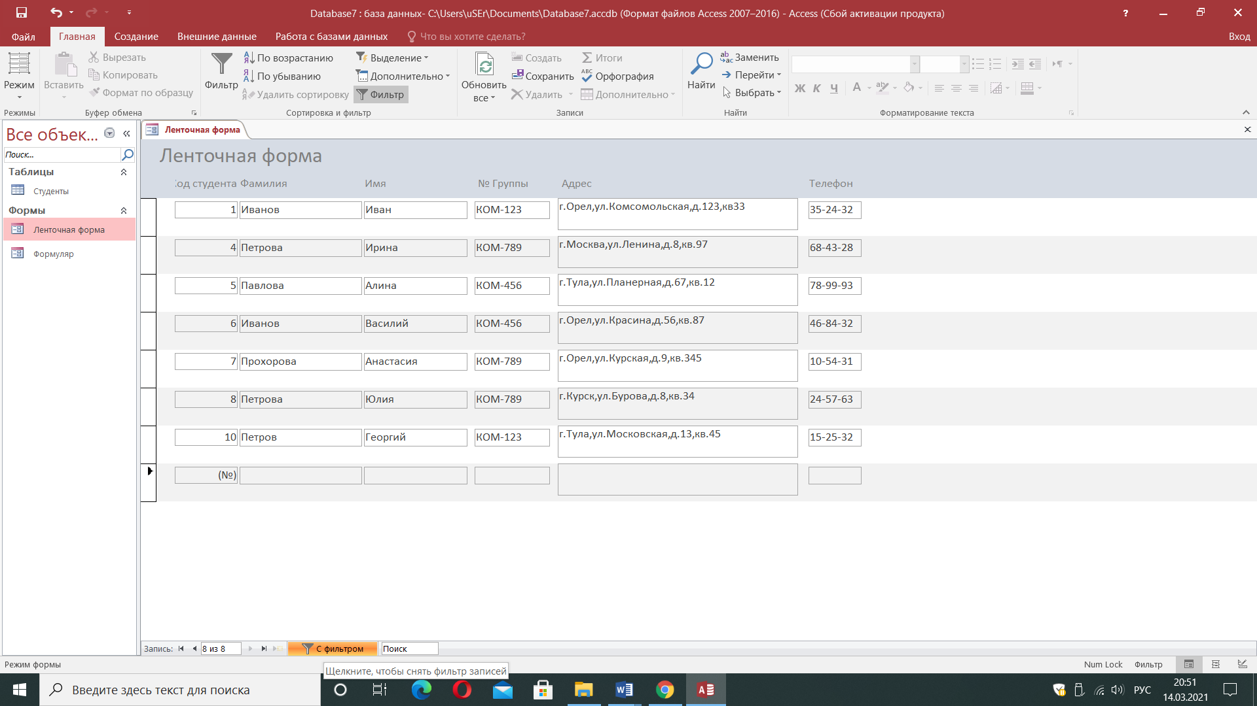

В). Пункт меню **Записи – Расширенный фильтр** позволяет выполнить отбор записей с использованием **бланка фильтра** (запроса). В бланке фильтра будет добавлена таблица Студенты. Для фильтра можно задать поля, по которым выполняется отбор, сортировки по значениям полей, и условия отбора. Для отбора данных поле таблицы двойным щелчком переносится в нижнюю часть бланка. В строке «Сортировка» выбирается способ сортировки по указанному полю. В строке «Условие отбора» накладывается произвольное условие на значения поля. Если условия записаны в одной строке бланка, они накладываются друг на друга, то есть должны быть выполнены одновременно. Для записи условий, выполняемых врозь, используется строка бланка «Или». Для записи условий используется построитель выражений, вызываемый правой кнопкой мыши в области условия . Вызовите построитель выражений и ознакомьтесь с его окном. Для сравнения текстовых строк используется операция **Like**, например, LikeПетров, или Like П*.

Выполните последовательно отбор данных, как в пункте Б). Каждый результат отбора сохраните (меню **Файл - Сохранить как**) в **форме отчета** с именами, соответственно, **Фильтр1 - Фильтр4.**

**Методические указания:**

В пункте «Создание» нажмите на кнопку «Конструктор запросов».

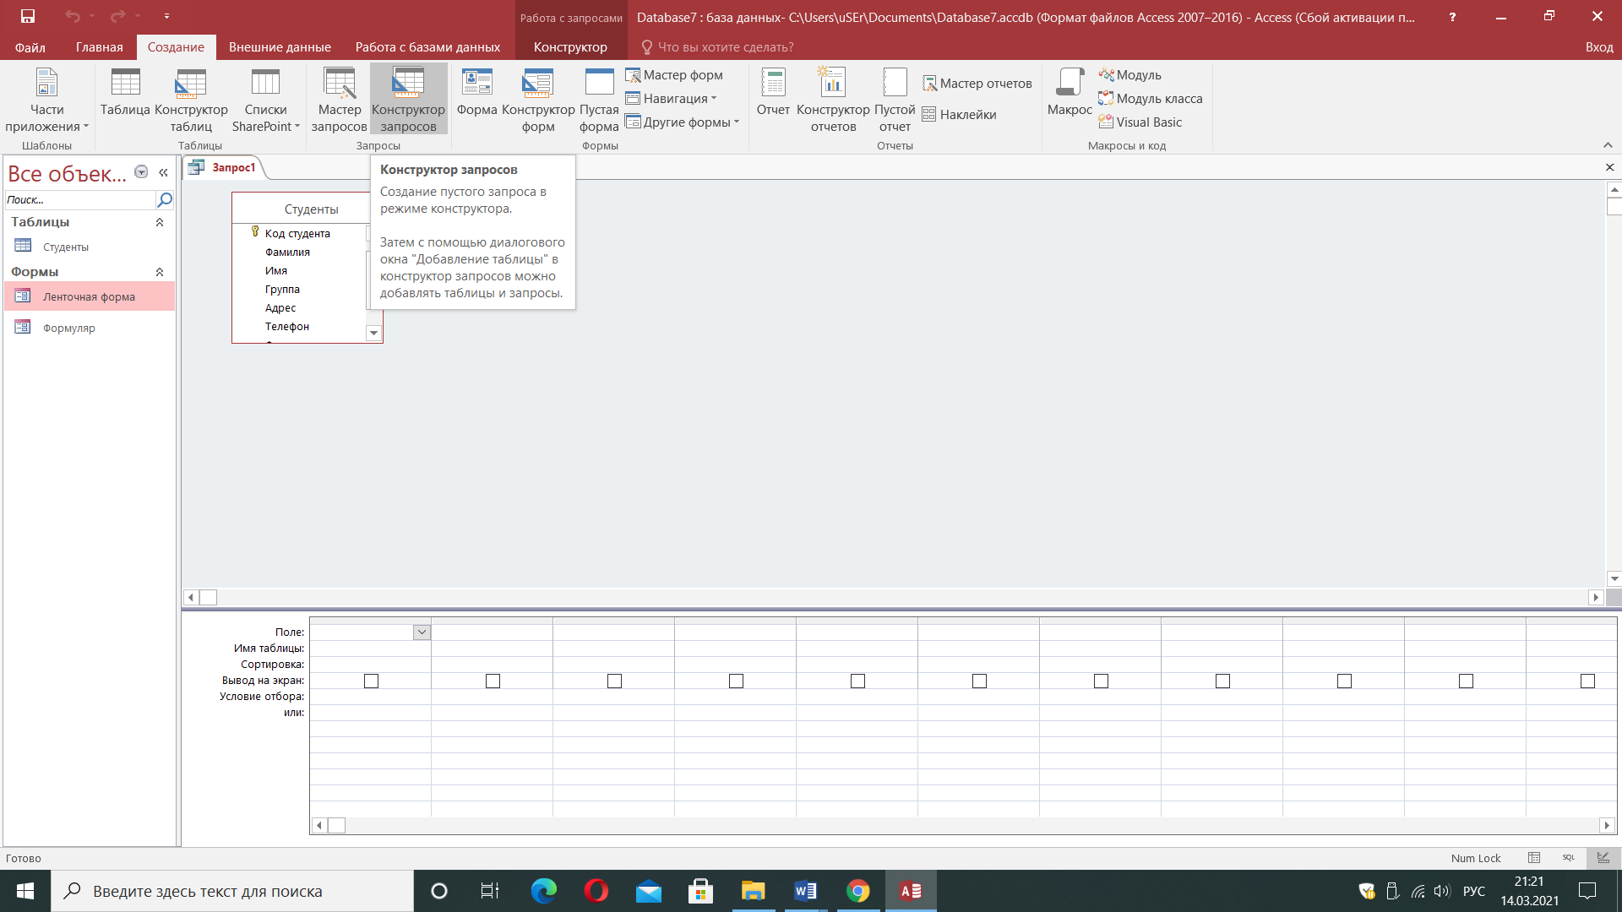

В открывшемся окне выберете таблицу «Студенты» и нажмите Добавить.

В результате получится следующий запрос:

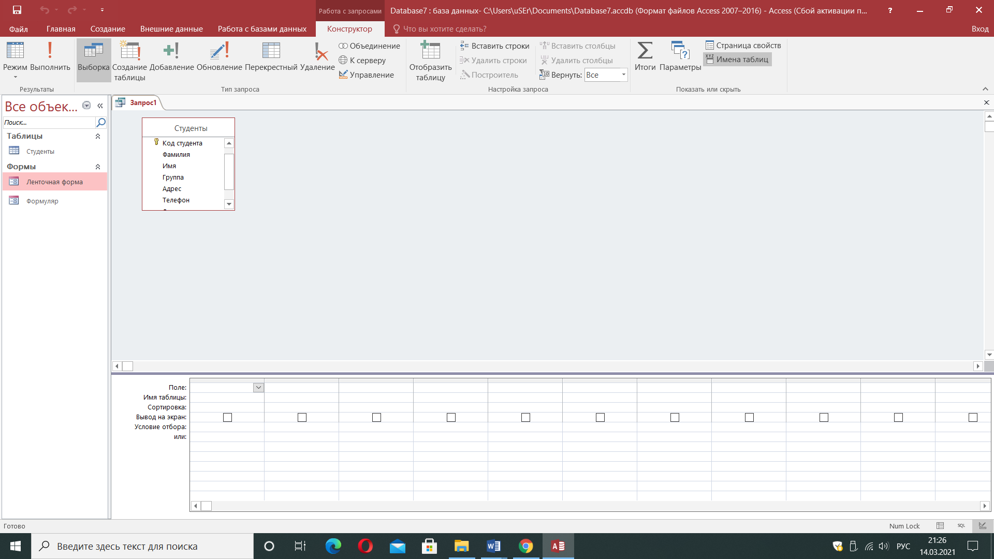

Заполните нижнее поле следующим образом. В пункте Группа введите условие отбора:123.

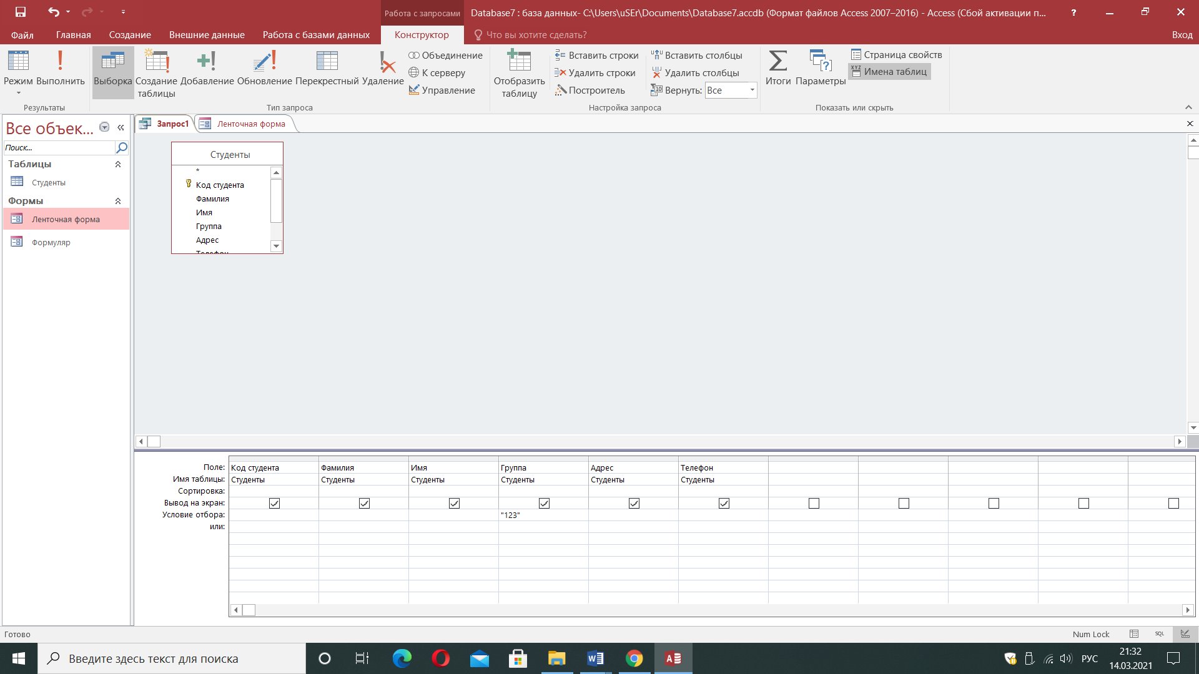

Также задавать условие отбора можно при помощи Построителя выражений. Нажмите мышкой в таблице в нужном поле на Условие отбора, затем в пункте Настройки запроса нажмите на кнопку Построитель выражений.

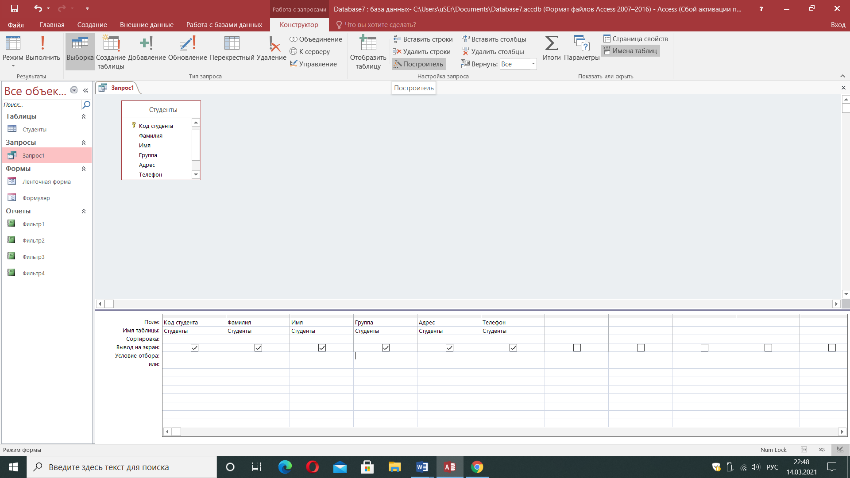

В результате откроется окно и в нем задайте необходимо условие.

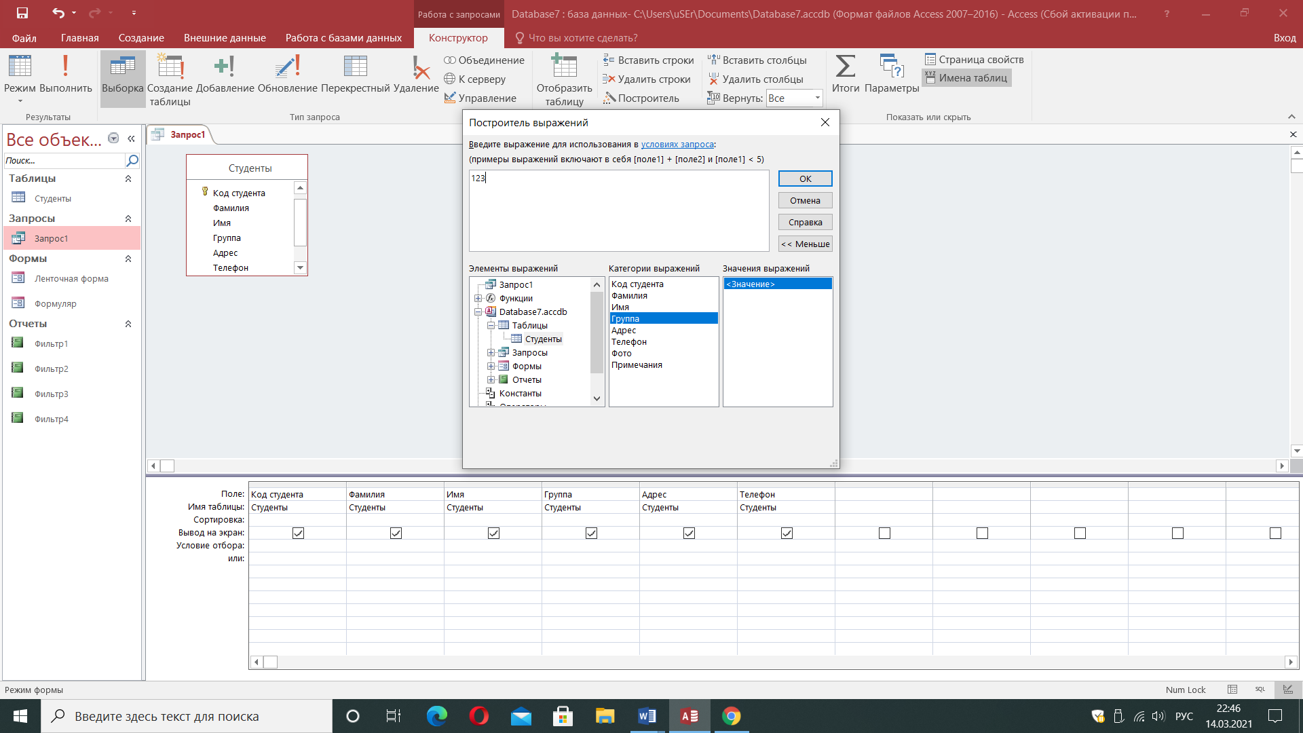

В правом нижнем углу нажмите на кнопку 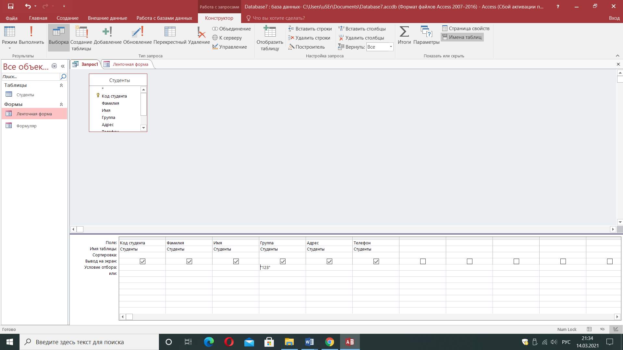,то есть выбрав режим таблицы.

В результате высветятся все студенты, учащиеся в этой группе.

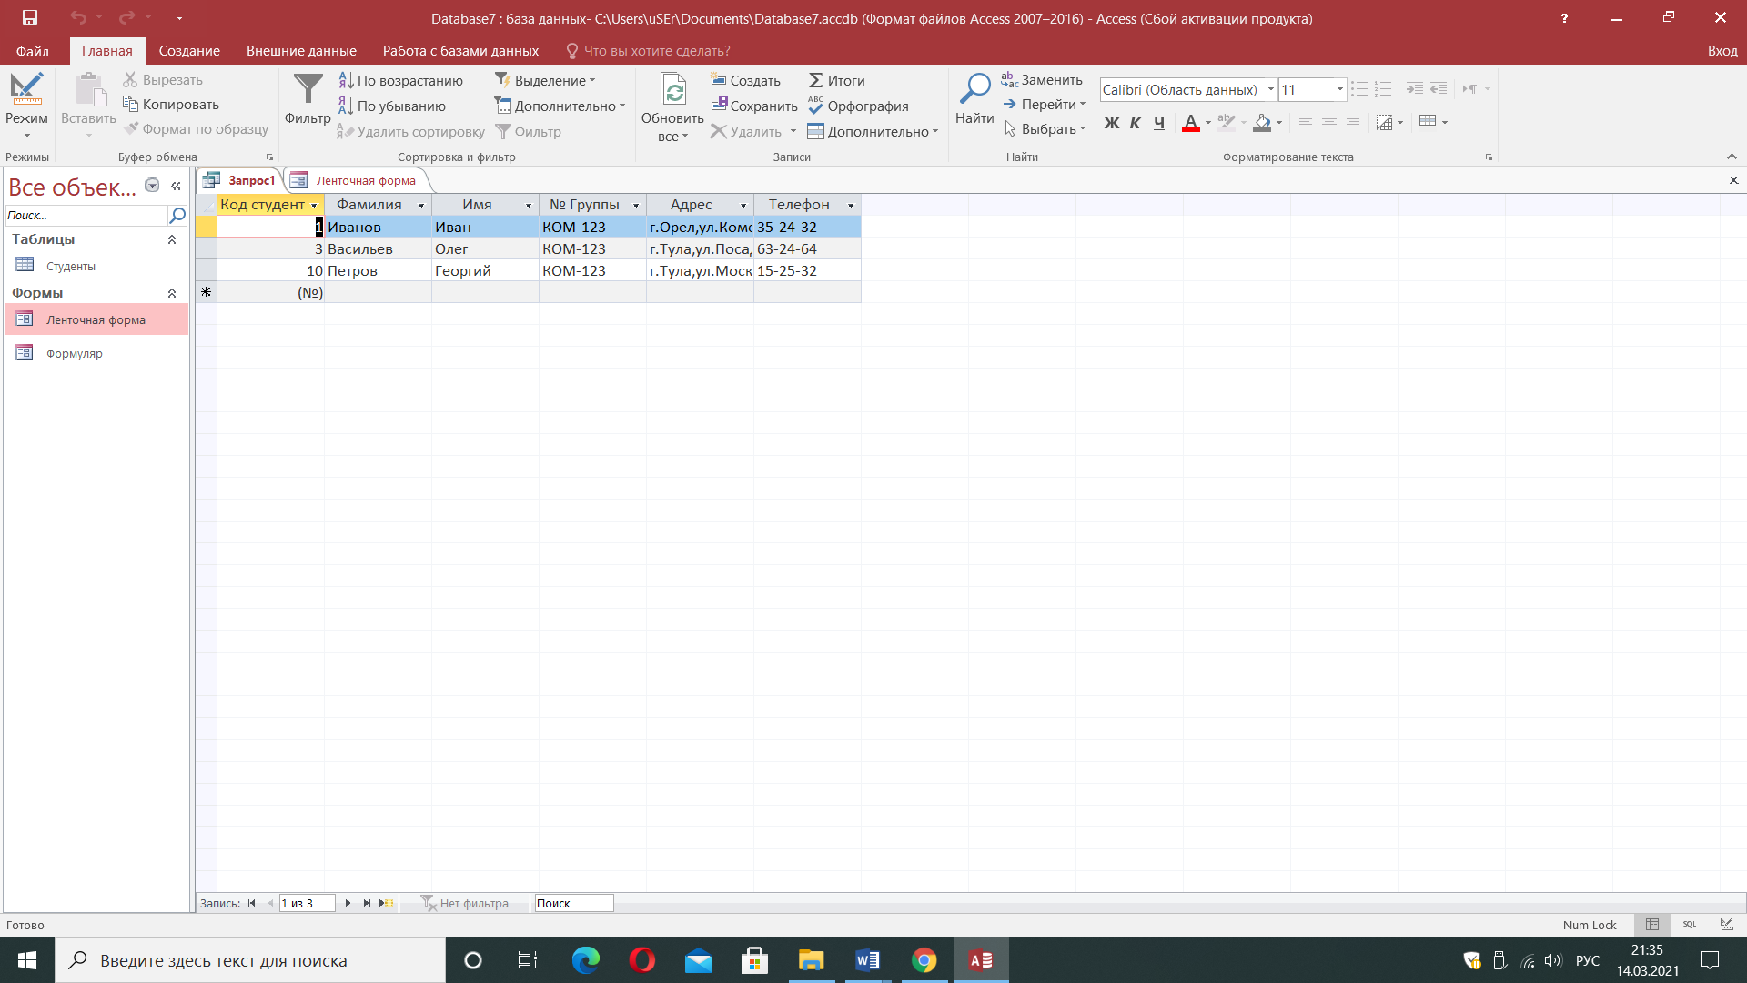

Нажмите в пункте Создание Конструктор отчетов. Тем самым вы создадите отчет. Скопируйте таблицу, представленную выше и вставьте в область данных на отчете.

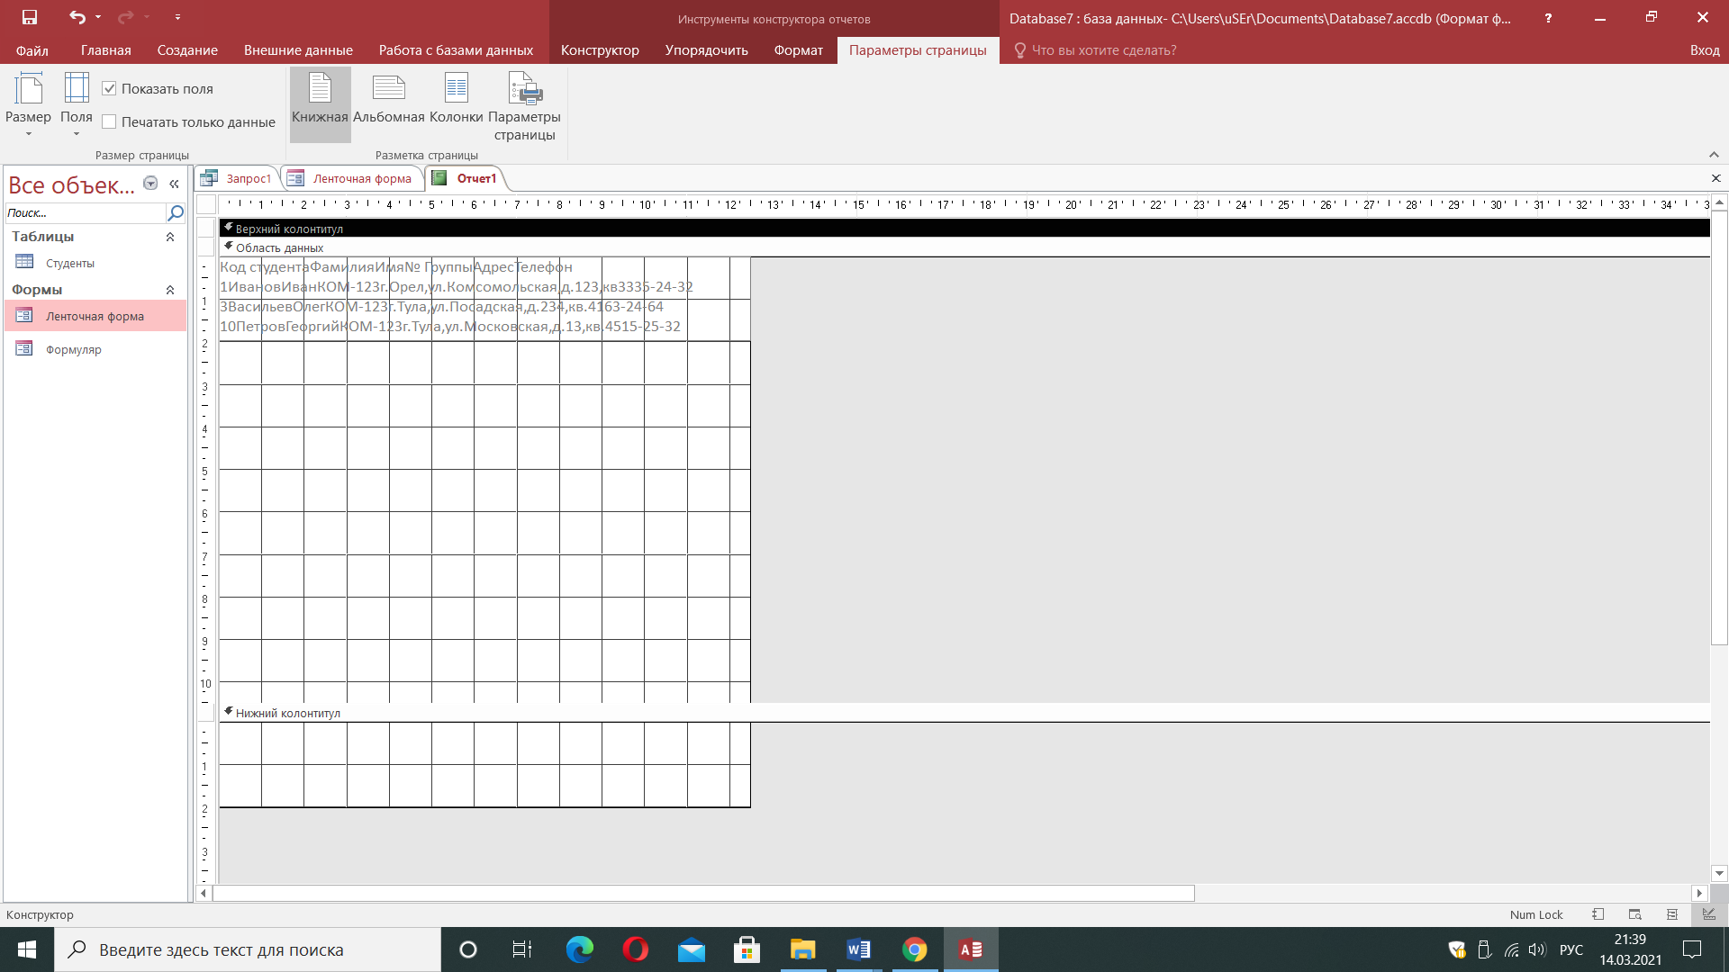

Сохраните отчет и задайте ему имя Фильтр 1. В результате получится следующее:

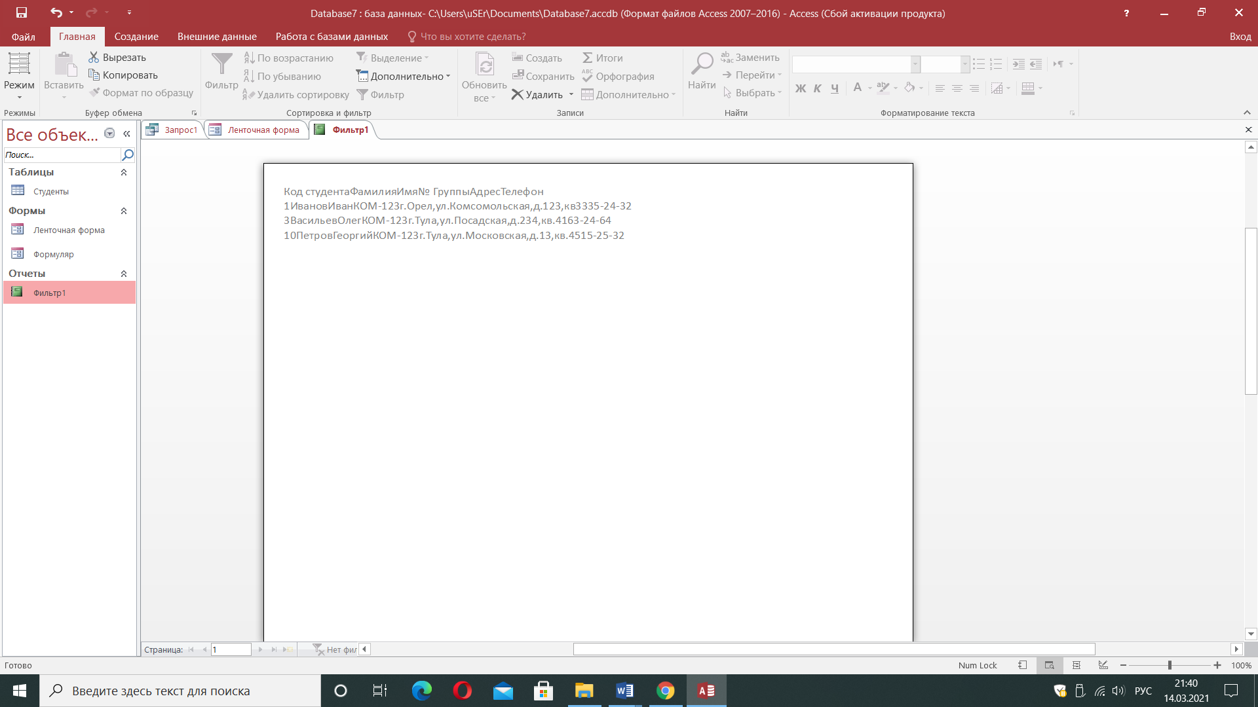

Отличие второго пункта от первого состоит в том, что мы добавляем еще одно условие для группы 123 или 789.

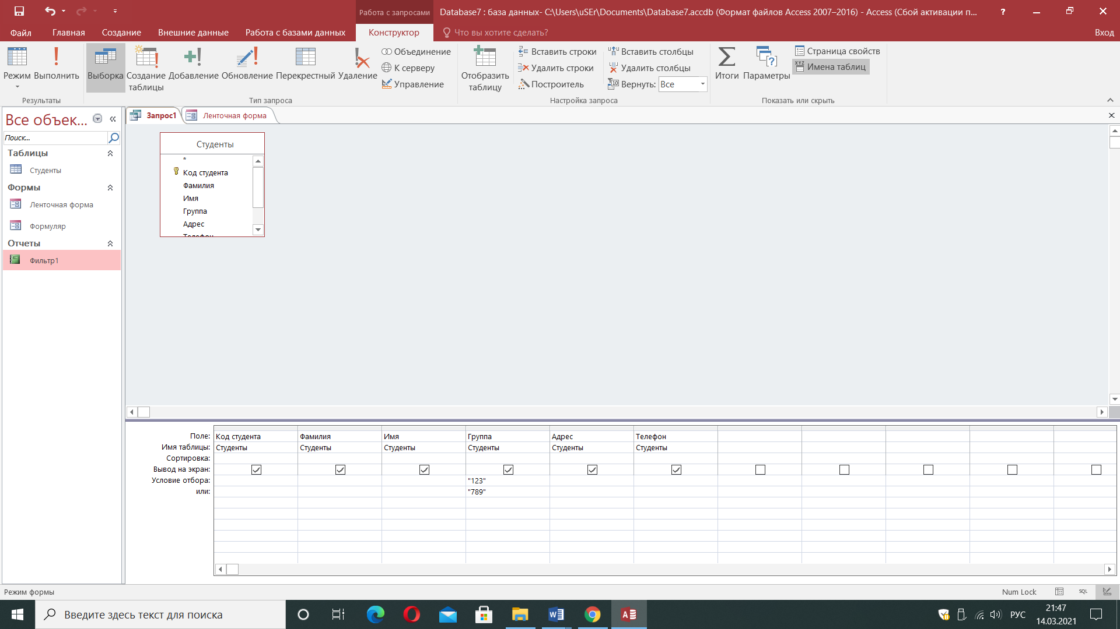

Действуя аналогично, получаем следующий отчет.

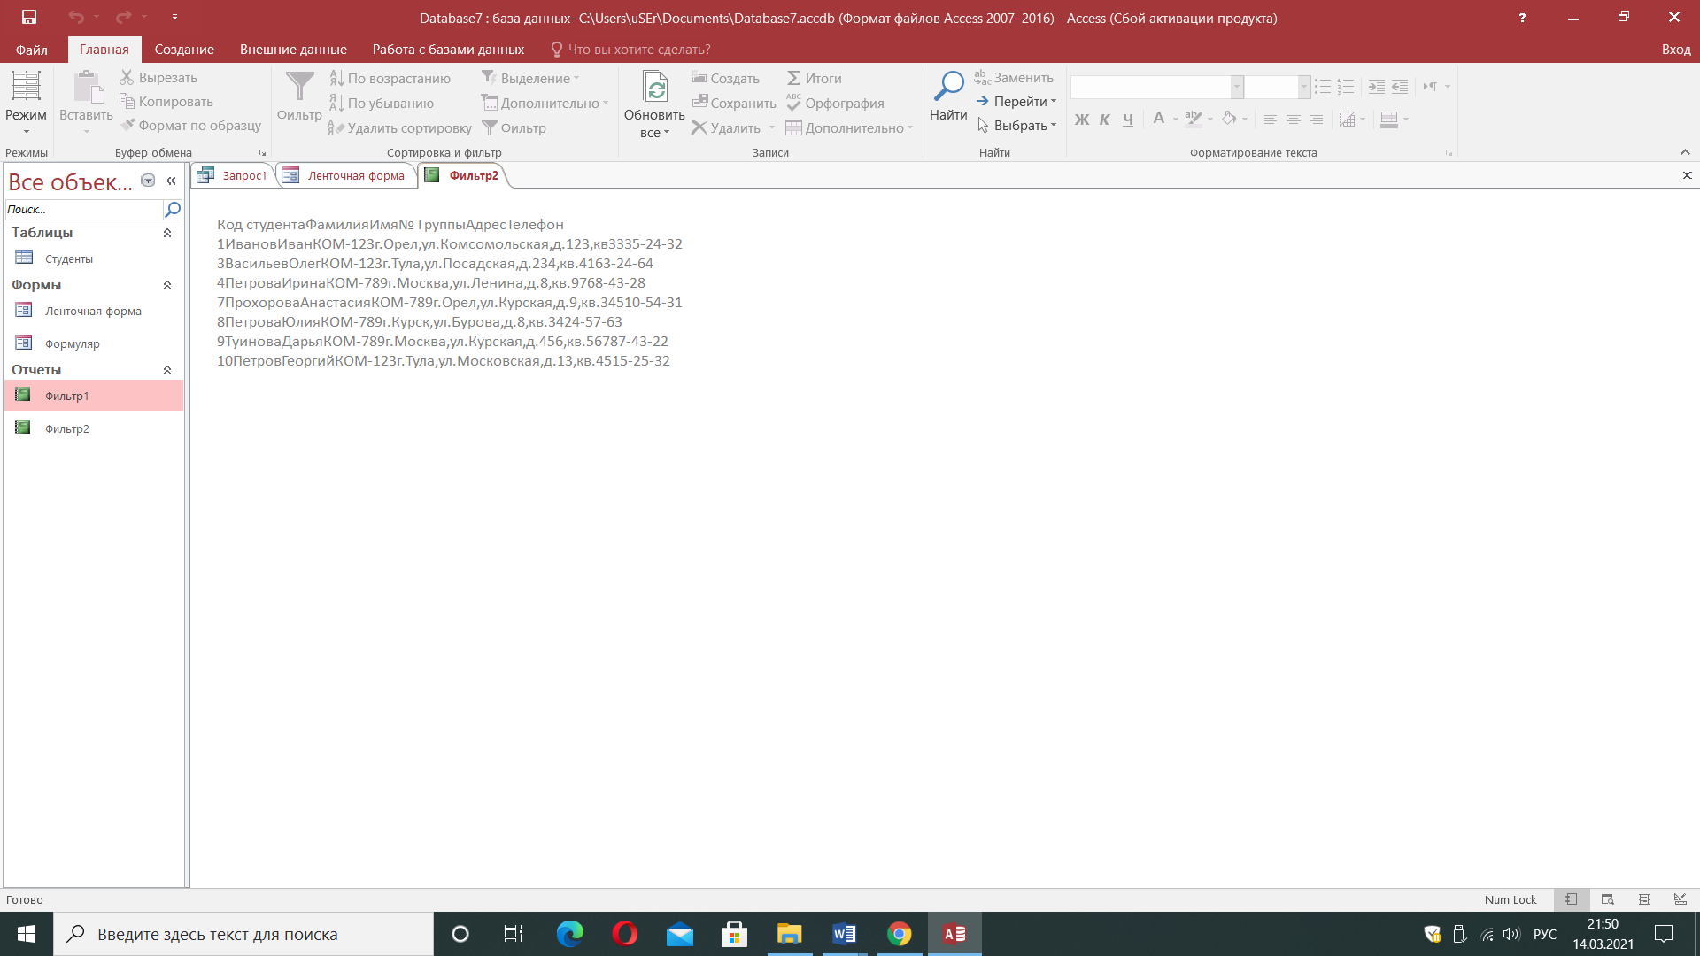

Для следующего задания добавляем условие Петров для фамилии и группу 123.

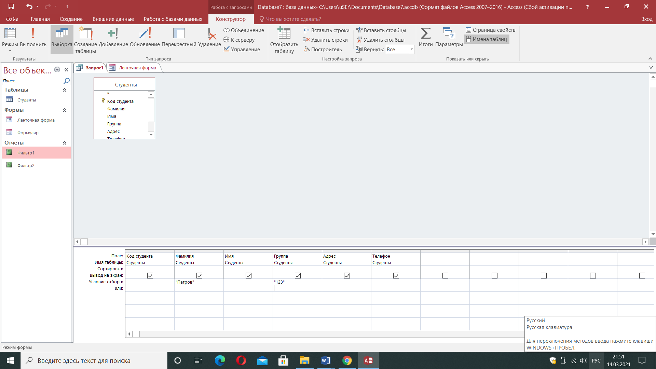

Получаем следующий отчет

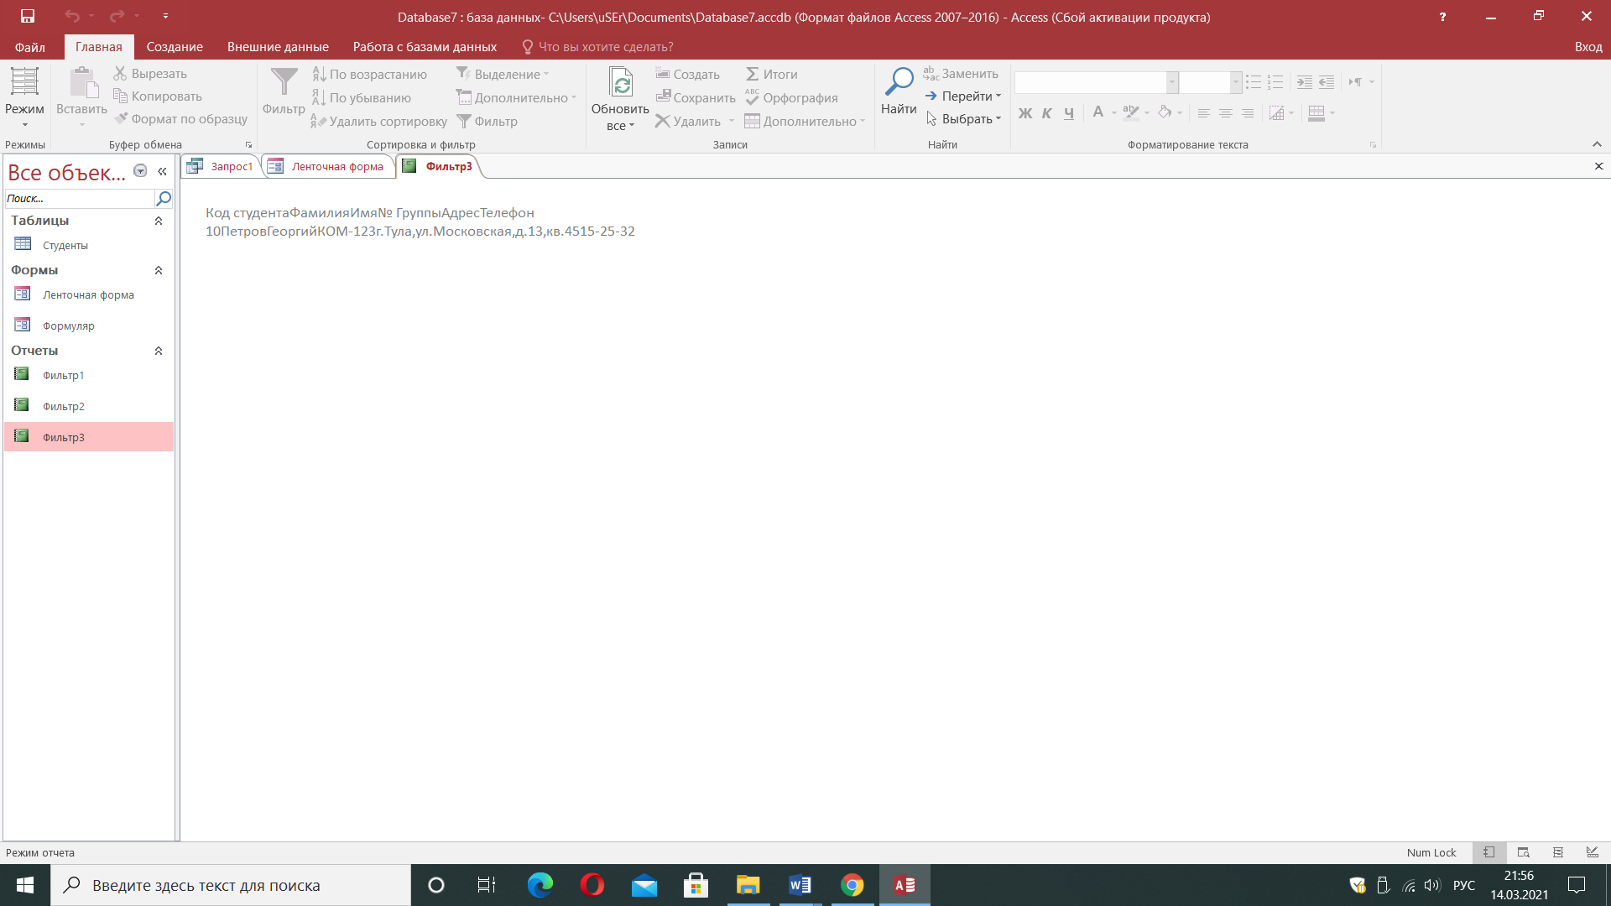

Аналогично последнее задание, задаем в условии для пункта Фамилия И* или П*

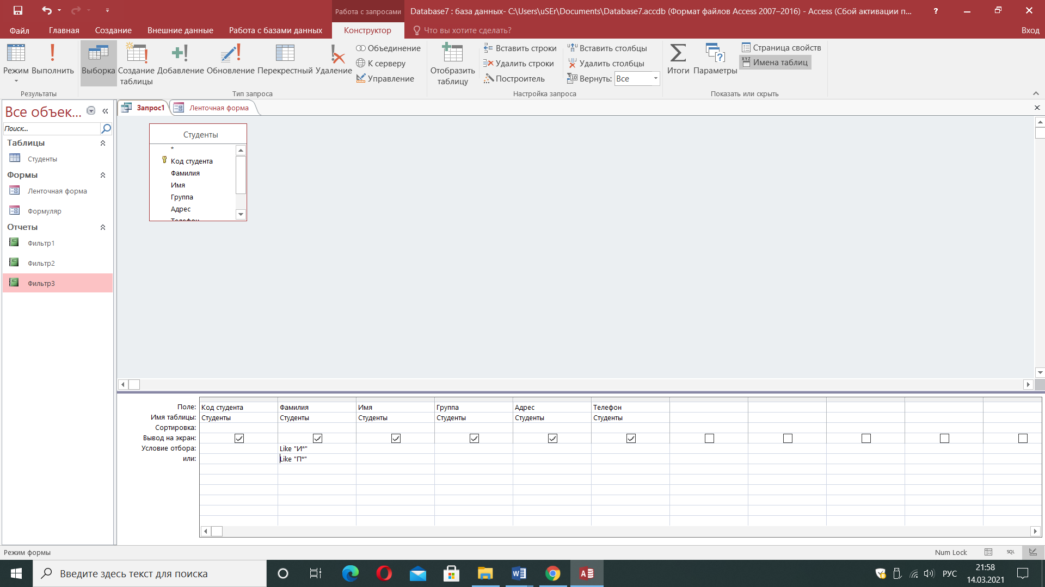

Получаем отчет:

